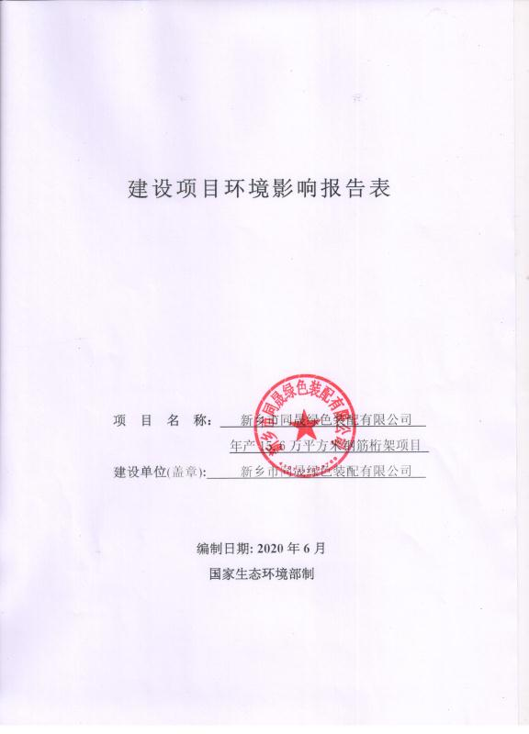
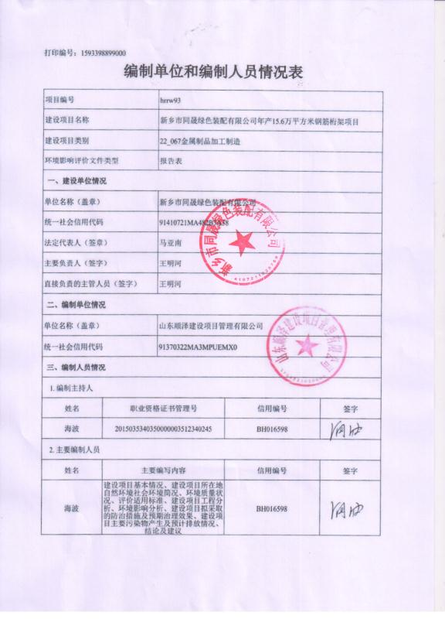
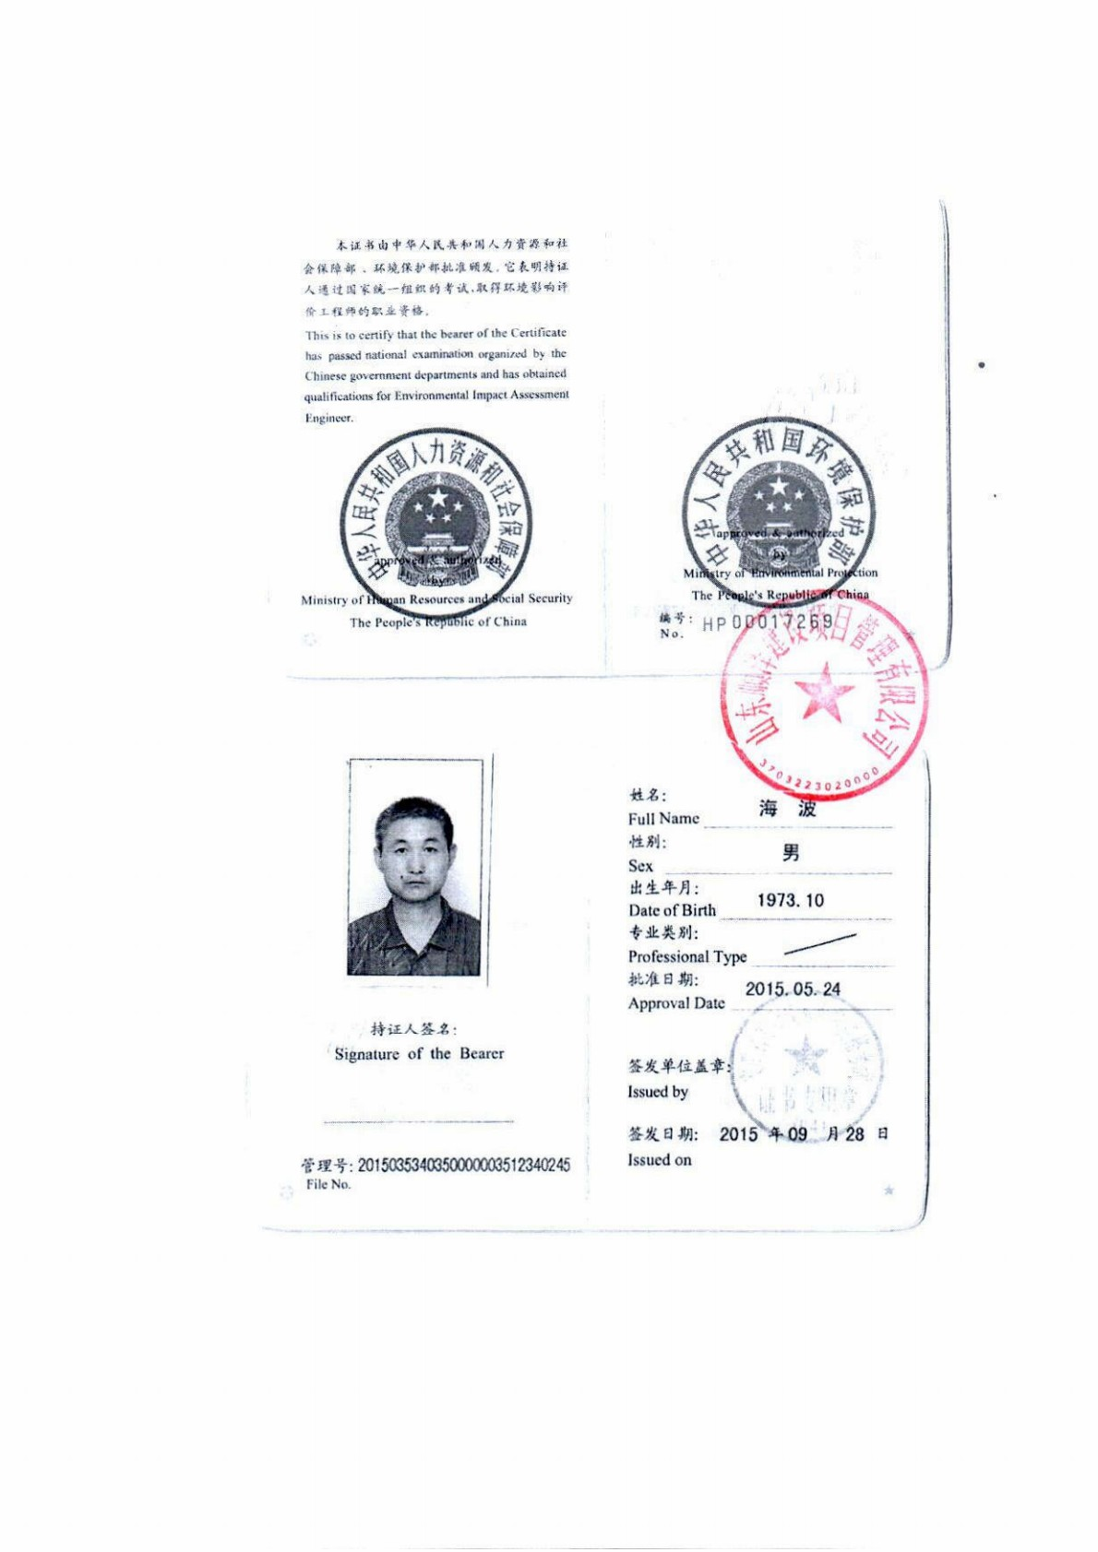
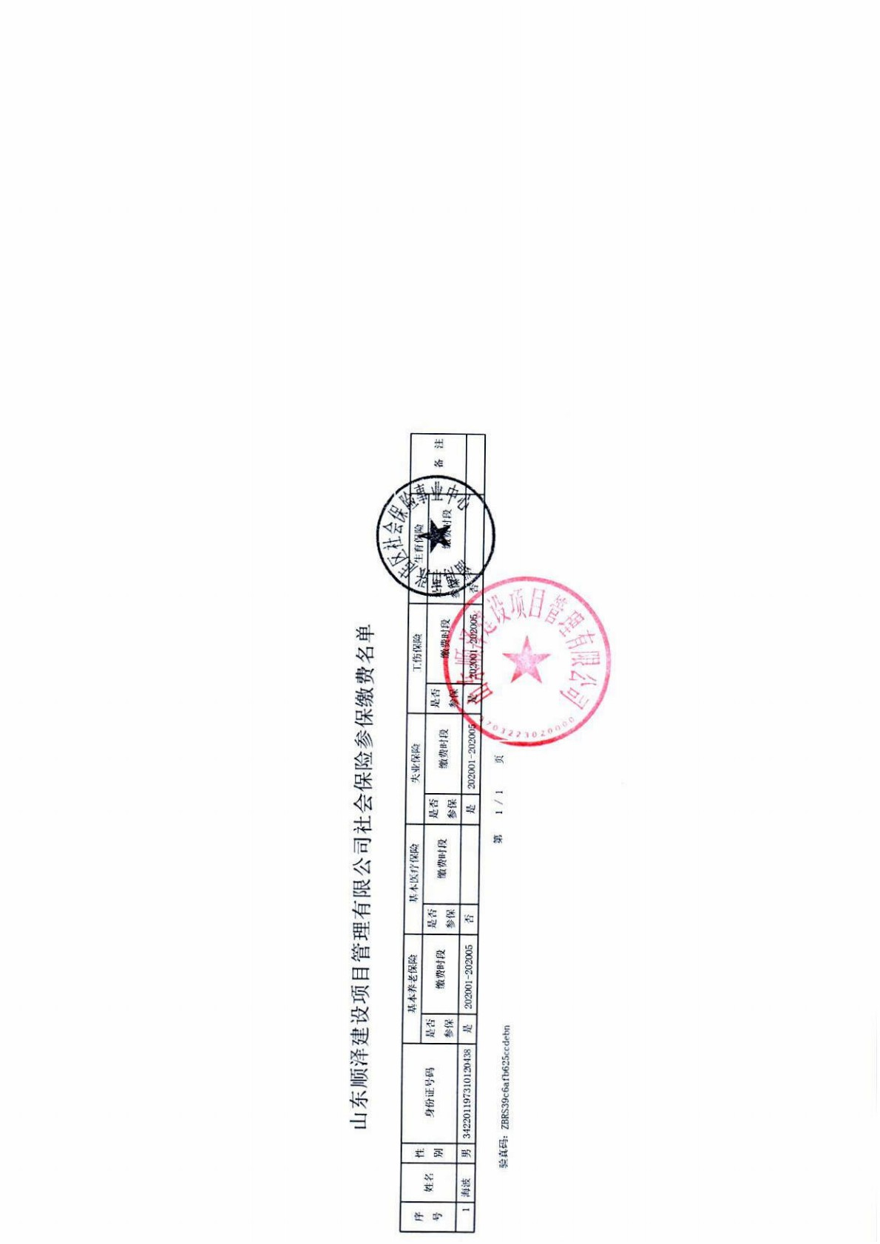
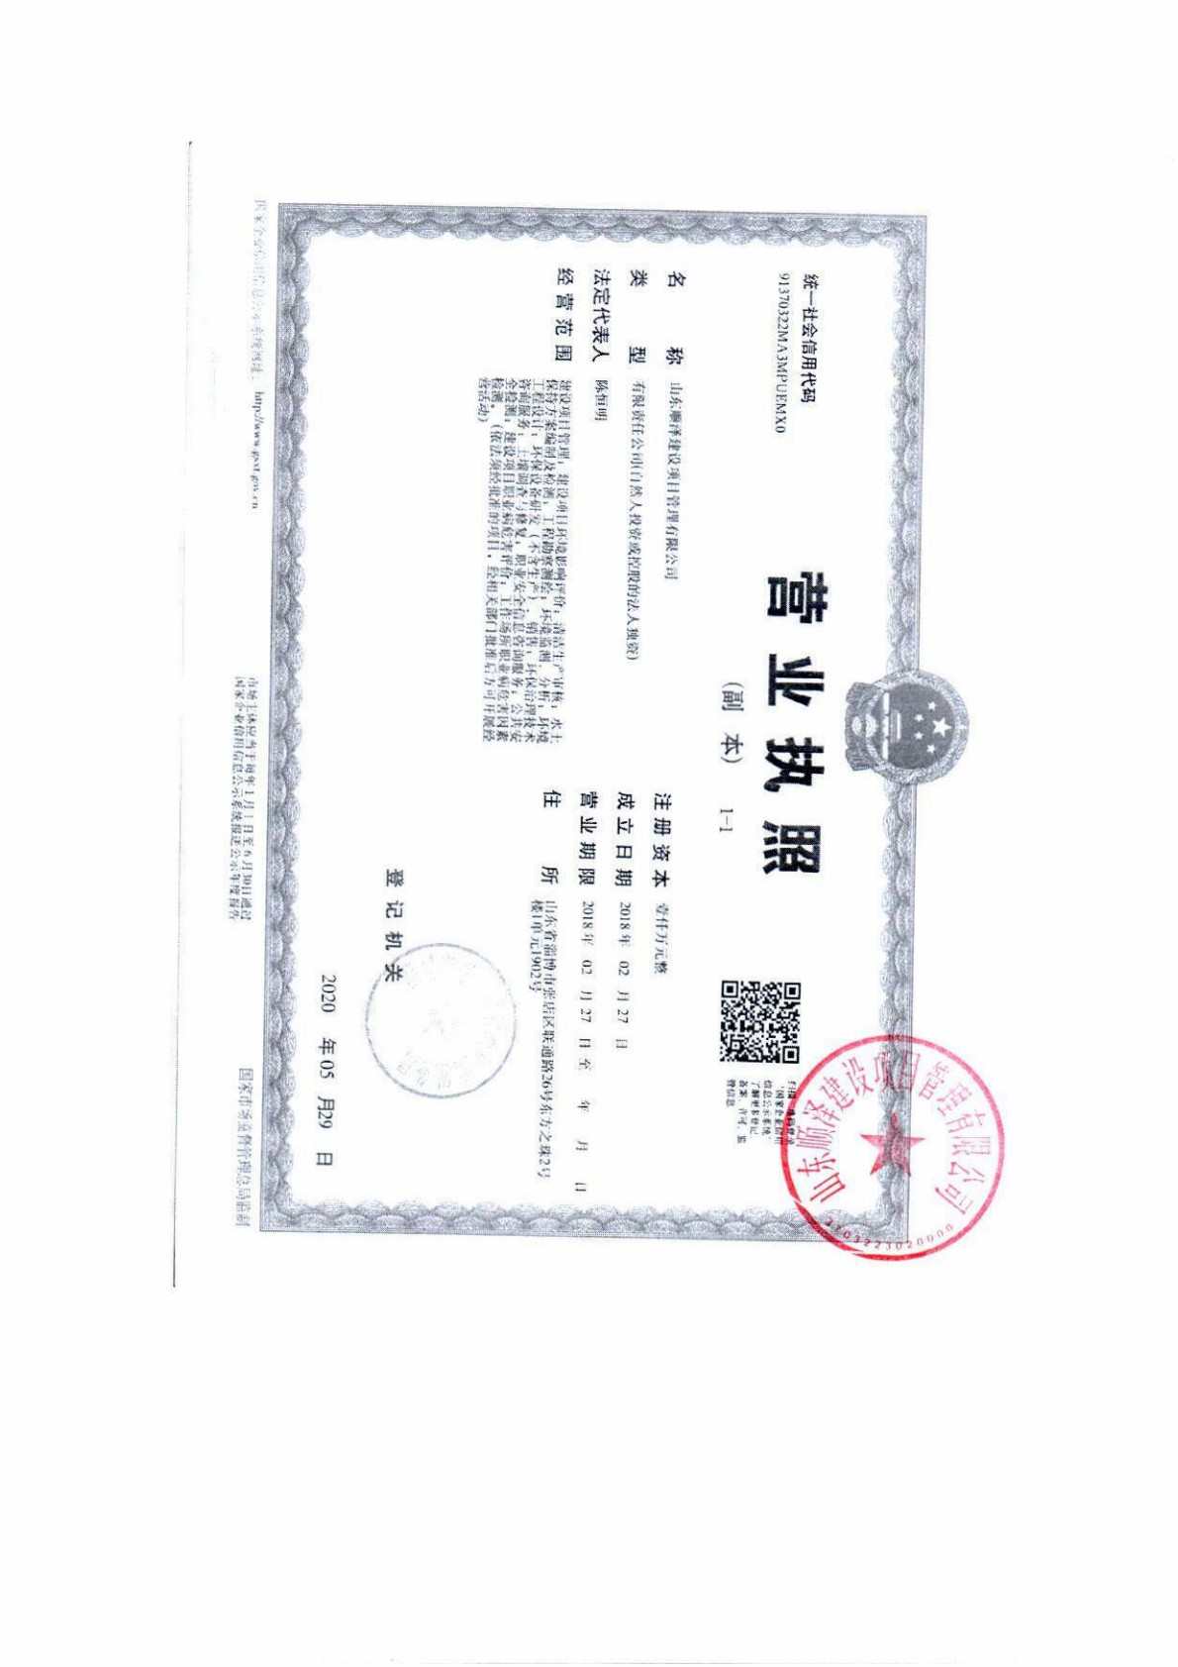
《建设项目环境影响报告表》编制说明

《建设项目环境影响报告表》由具有从事环境影响评价工作资质的单位编制。
1．项目名称――指项目立项批复时的名称，应不超过30个字（两个英文字段作一个汉字）。
2．建设地点――指项目所在地详细地址，公路、铁路应填写起止地点。
3．行业类别――按国标填写。
4．总投资――指项目投资总额。
5．主要环境保护目标――指项目区周围一定范围内集中居民住宅区、学校、医院、保护文物、风景名胜区、水源地和生态敏感点等，应尽可能给出保护目标、性质、规模和距厂界距离等。
6．结论与建议――给出本项目清洁生产、达标排放和总量控制的分析结论，确定污染防治措施的有效性，说明本项目对环境造成的影响，给出建设项目环境可行性的明确结论。同时提出减少环境影响的其他建议。
7．预审意见――由行业主管部门填写答复意见，无主管部门项目，可不填。
8．审批意见――由负责审批该项目的环境保护行政主管部门批复。

建设项目基本情况
项目名称 | 新乡市同晟绿色装配有限公司年产15.6万平方米钢筋桁架项目
建设单位 | 新乡市同晟绿色装配有限公司
法人代表 | 马亚南411422198905283310 |  |  | 联系人 | 王明河
通讯地址 | 新乡市新乡县大召营产业集聚区中州路1号
联系电话 | 18837333266 |  | 传真 | / | 邮政编码 | 453700
建设地点 | 新乡市新乡县大召营产业集聚区中州路1号
备案部门 | 新乡县发展和改革委员会 |  |  | 项目代码 | 2020-410721-33-03-022134
建设性质 | 新建改扩建□技改□ |  |  | 行业类别及代码 | C3311 金属结构制造
占地面积  (平方米) | 1650 |  |  | 绿化面积  (平方米) | /
总投资  （万元） | 50 | 其中：环保投资(万元) |  | 6 | 环保投资占总投资比例 |  | 12%
评价经费  （万元） | / | 预期投产日期 |  | 2020年12月
项目由来
新乡市同晟绿色装配有限公司为新建私营企业，租赁新乡县城镇建设发展有限公司的现有厂房（租赁协议见附件3），进行“新乡市同晟绿色装配有限公司年产15.6万平方米钢筋桁架项目”建设，产品为TD型钢筋桁架楼承板和V915型楼承板，用于建筑施工。项目不涉及酸洗、磷化、电泳、喷粉、固化等工序。根据现场勘查 ，本项目现场为空厂房（见附图五），未购进设备，不涉及未批先建。
根据《产业结构调整指导目录（2019年本）》，该项目生产规模、生产工艺和产品均不在“限制类”和“淘汰类”之列，属于允许类，符合国家产业政策。根据《河南省企业投资项目备案证明》（见附件1）可知，本项目已于2020年4月15日在新乡县发展和改革委员会进行备案，项目代码：2020-410721-33-03-022134。根据《新乡县大召营镇总体规划》（2014-2030）（见附图一（1））可知，本项目属于生产设施用地。根据《新乡县大召营专业园区总体发展规划—产业布局规划图》（见附图一（2））可知，本项目所在地属于环保过滤区。根据《新乡县大召营专业园区总体发展规划—用地规划图》（见附图一（3））可知，本项目所在地属于工业用地。
依据《建设项目环境影响评价分类管理名录》（环境保护部令 第44号）及关于修改《建设项目环境影响评价分类管理名录》部分内容的决定（生态环境部令 第1号）规定，本项目属于“二十二、金属制品业”中的“67、金属制品加工制造”，其中“有电镀或喷漆工艺且年用油性漆量（含稀释剂）10吨及以上”的项目应编写环境影响评价报告书，“其他(仅切割组装除外)”的项目应编写环境影响评价报告表，“仅切割组装的”的项目应进行网上登记表备案。本项目为钢筋桁架生产项目，属于金属制品业项目，不涉及电镀或喷漆工艺，属于“其他（仅切割组装除外）”的项目。由此可知，本项目应编写环境影响评价报告表。
受新乡市同晟绿色装配有限公司委托（见附件2），我单位承担了本项目的环境影响评价工作。接受委托后，我单位组织有关技术人员，在现场调查和收集相关资料的基础上，按照“达标排放、清洁生产”的原则，本着“科学、公正、客观、严谨”的态度，编制了本项目的环境影响报告表。
项目内容及规模
1、项目地理位置及周围环境状况
本项目位于新乡县大召营镇产业聚集区中州路1号，根据现场勘查，项目租赁新乡县城镇建设发展有限公司的现有厂房进行建设（租赁协议见附件3）。项目东侧为道路，隔路为农田，南侧为道路，隔路为农田，西侧为农田，北侧为电池厂。项目东北侧1.2km外为代店村，项目西南侧1.1km外为马唐马村。周边环境示意图见下图1。

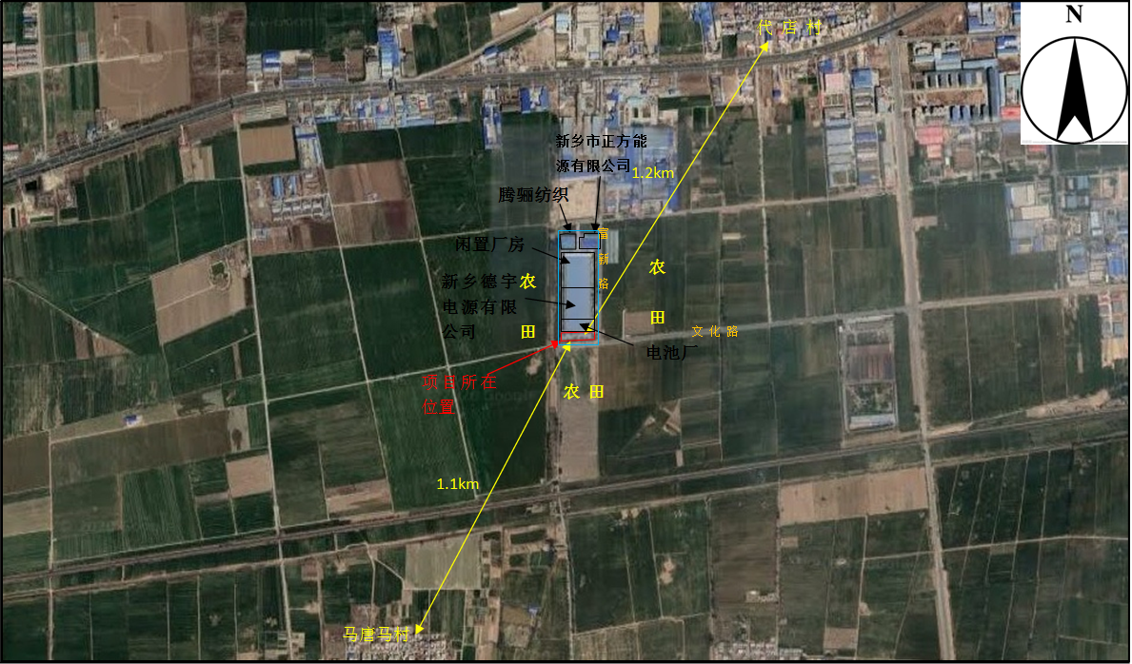

图1 项目周边环境概况图
2、建设规模及内容
本项目租赁新乡县城镇建设发展有限公司的现有厂房进行建设（租赁协议见附件3），占地面积1650m²。项目主要建筑物规模见表1，项目平面布置图见附图四，项目平面位置图见附图三。
表1 本项目构筑物一览表
序号 | 工程名称 | 建筑面积（m²） | 备注
1 | 生产车间 | 1600 | 1F，内设数控智能钢筋桁架生产线、楼承板压瓦机，车间西侧为原料存放处，东侧为成品存放处
2 | 办公室 | 35 | 1F，位于厂房西南角
3 | 固废间 | 15 | 1F，位于办公室东侧，存放废钢筋和边角料
3、主要产品及产量
本项目产品方案见表2。
表2 本项目产品方案一览表
序号 | 产品名称 | 产量 | 单位 | 用途
1 | TD型钢筋桁架楼承板 | 146000 | m²/a | 用于建筑施工
2 | V915型楼承板 | 10000 | m²/a
4、主要生产设备
本项目主要生产设备及型号见下表3。
表3 项目主要生产设备一览表
序号 | 名 称 | 型 号 | 数 量
1 | 数控智能全自动钢筋桁架生产线 | SJL320T-36 | 2套
2 | 水冷循环系统 | 5T | 1套
3 | 楼承板压瓦机 | V915型 | 1台
4 | 螺杆空气压缩机 | DPF-30A | 1台
5 | 二氧化碳保护焊机 | 315型 | 2台
5、原辅材料及其用量
本项目主要原辅材料及其用量见下表4。
表4 项目原辅材料及其用量一览表
序号 | 名 称 | 用 量 | 备 注
1 | 盘圆（钢筋） | 3120t/a | 外购细盘圆钢筋，φ6~10mm
2 | 镀锌板 | 686t/a | 外购，厚度0.8~1.0mm
3 | 焊丝 | 0.2t/a | 外购，φ0.4mm
6、产业政策相符性分析
本项目为新乡市同晟绿色装配有限公司年产15.6万平方米钢筋桁架项目，对比《产业结构调整指导目录（2019年本）》，本项目的产业政策相符性分析见表5。
表5 产业政策相符性分析
类别 | 鼓励类 | 限制类 | 淘汰类
内容 | 十四、机械  1、高档数控机床及配套数控系统：五轴及以上联动数控机床，数控系统，高精密、高性能的切削刀具、量具量仪和磨料磨具  30、智能焊接设备，激光焊接和切割、电子束焊接等高能束流焊割设备，搅拌摩擦、复合热源等焊接设备，数字化、大容量逆变焊接电源 | 十一、机械  49、动圈式和抽头式手工焊条弧焊机 | 一、落后生产工艺装备  （十）机械  20、动圈式和抽头式硅整流弧焊机  21、磁放大器式弧焊机  二、落后产品  （七）机械  32、3W-0.9/7（环状阀）空气压缩机  53、L-10/8，L-10/7型动力用往复式空气压缩机
本项目涉及内容 | 不涉及 | 不涉及 | 不涉及
经以上对比分析，本项目生产工艺、设备等均不在限制类、淘汰类之列，属于允许类，符合国家产业政策。
7、本项目与新环【2015】342号文的对照分析
本项目与《新乡市环境保护局关于印发深化建设项目环境影响评价审批制度改革实施细则的通知》新环［2015］342号（以下简称《通知》）对照分析见表6。
表6 项目与《通知》对照分析一览表
项目 | 与本项目相关条文 |  | 本项目情况 | 对比结果
新乡市主体功能区 | 重点开发区域：1、新乡市市区（含平原城乡一体示范区）、新乡县、卫辉市；2、农产品主产区的县城关镇、少数建制镇以及产业集聚区。 |  | 新乡市新乡县大召营产业集聚区中州路1号 | 属于重点开发区域。
 | 限制开发区、农产品主产区：辉县市、获嘉县、原阳县、延津县、封丘县。（不含产业集聚区、专业园区和县城建成区以及规划区中以居住、商贸、文教科研为主的区域）
 | 禁止开发区：太行山猕猴自然保护区、河南新乡黄河湿地鸟类国家级自然保护区、河南省新乡凤凰山省级森林公园
新乡市集中水源地保护区名录 | 新乡县大召营镇水厂地下水井群(共2眼井)：  一级保护区范围：水厂厂区及外围西45米、南30米、北20米、东25米的区域(1号取水井)，  2号取水井外围50米的区域。 |  | 项目距离该地下水井群一级保护区边界约2.6km | 本项目不在新乡市集中水源地保护区名录内
 | 四水厂地下水饮用水源保护区(共32眼井)：一级保护区范围：西曹和东曹村北以北，2号井和11号井连线向北150米以南，22号井向东150米以西，12—1号井西150米以东以及输水管线两侧10米的区域。二级保护区范围：西曹、中曹村和余庄南及七里营村北以北，西石碑和东石碑村南及高村和西贾城村北以南，21号桥以西，敦留店村西以东的区域。 |  | 项目距四水厂地下水饮用水源保护区的距离约为9.9km。 | 本项目不在四水厂地下水饮用水源保护区范围内
污染防治（控）重点单元 | 水污染 | 卫河流域：新乡市区、新乡县、卫辉市、辉县市、获嘉县 | 新乡市新乡县大召营产业集聚区中州路1号 | 属于
 | 大气污染 | 新乡市域全部 |  | 属于
 | 重金属污染 | 新乡县、凤泉区（铅镉污染防控区） |  | 属于
工业项目分类 | 一类工业项目：金属制品（不含有电镀或钝化工艺的热镀锌的表面处理及热处理加工） |  | 本项目为金属制品业项目 | 本项目属于一类工业项目。
由上表可知，本项目厂址位于新乡市新乡县大召营产业集聚区中州路1号，属于新乡市主体功能区重点开发区域，属于分类准入政策中的工业准入优先区。本项目与工业准入优先区的环境准入政策要求相符性分析见表7。
表7 项目与工业准入优先区环境准入政策要求相符性分析
类别 | 内容 | 本项目情况 | 对比结果
（一）工业准入优先区 | 我市范围内的省级产业集聚区、市级人民政府规范设立的专业园区。 | 新乡市新乡县大召营产业集聚区中州路1号 | 属于新乡市大召营专业园区。
 | 环境准入政策：  1.简化部分审批程序。依据环保部《建设项目环境影响评价分类管理名录》规定，对填报环境影响登记表的项目，环评文件由审批制改为备案制，即报即受理，2个工作日内办结；对编制环境影响报告表的项目，简化审批程序，即报即受理。  2.下放部分审批权限。对属于市环保局审批的《工业项目分类清单》中的一类工业项目，其环评文件的审批权限，下放至具有审批权限的各县（市）、区环保部门。  3.放宽部分审批条件。对规划环评已经过审查的产业集聚区或专业园区，符合主导产业的入驻建设项目的环评文件可适当简化；对污水集中处理设施完善的产业集聚区或专业园区，入驻建设项目的污水排放标准可执行间接排放标准，无间接排放标准的以环评审批的排放要求为准。  4.严控部分区域重污染项目。在《水污染防治重点单元》内的我市市区、新乡县、卫辉市、辉县市、获嘉县等区域内，不予审批煤化工、化学合成药以及生物发酵制药、制浆造纸、制革及毛皮鞣制、印染等行业单纯新建和单纯扩大产能的项目；在《大气污染防治重点单元》内的我市全部区域，严格燃煤火电项目审批，不予审批煤化工、冶金、钢铁、铁合金等行业单纯新建和单纯扩大产能的项目；在《重金属污染防控单元》内的新乡县、凤泉区铅镉污染防控区区域内，涉及铅、铬、镉、汞、砷等重金属污染物排放的相关项目以“减量替代”为原则，不予审批新增重金属污染物排放的相应项目。（符合省、市重大产业布局的项目除外） | 1、本项目应编制环境影响报告表。  2、本项目属于金属制品业，属于《工业项目分类清单》中的一类工业项目。  3、本项目属于金属制品业；本项目职工生活污水经化粪池处理后排入新乡县大召营镇污水处理厂进一步处理，能够满足新乡县大召营镇污水处理厂收水要求及《污水排入城镇下水道水质标准》（GB/T 31962-2015）C级标准。  4、本项目属于金属制品业，不属于煤化工、化学合成药以及生物发酵制药、制浆造纸、制革及毛皮鞣制、印染等行业单纯新建和单纯扩大产能的项目；不属于燃煤火电项目及煤化工、冶金、钢铁、铁合金等行业单纯新建和单纯扩大产能的项目；不涉及铅、铬、镉、汞、砷等重金属污染物排放的相关项目。 | 符合环境准入条件。
由表7可知，本项目不属于《通知》中所列不予审批的项目，符合审批条件。
8、与相关文件的相符性分析
表8 项目与新乡市2019年工业企业无组织排放治理方案对照一览表
类别 | 内容 | 本项目情况 | 对比结果
电焊烟气 | 机械生产企业电焊工位必须固定，不得随意变更。电焊烟气采用顶吸式或侧吸式集气罩收集，经过滤式除尘器处理。维修使用的电焊设施可使用简易移动式烟气处理设备 | 本项目二氧化碳保护焊机仅用于生产设备的维修，维修焊接烟尘经移动式焊烟净化器处理后排放 | 符合
由表8可知，本项目符合新乡市生态环境局《关于印发新乡市2019年工业企业无组织排放治理方案的通知》（2019.3.12）的相关要求。
9、备案相符性分析
项目建设与备案相符性分析见下表
表9 备案相符性分析
序号 | 内容 | 备案 | 实际建设 | 一致性分析
1 | 建设地点 | 新乡市新乡县大召营产业集聚区中州路1号 | 新乡市新乡县大召营产业集聚区中州路1号 | 一致
2 | 建设规模及内容 | 该项目租赁现有厂房及场地，不新征地。厂房建筑面积1600平方米，配套设施面积50平方米。 | 该项目租赁新乡县城镇建设发展有限公司的现有厂房，不新征地。项目占地1650平方米，厂房建筑面积1600平方米，固废间15平方米，办公室35平方米。 | 一致
3 | 工艺流程 | 工艺技术：外购盘圆钢材、镀锌板—加工（压制、调直）—焊接—修补—成品。 | （1）V915型楼承板：外购镀锌板—压制—剪切—成品  （2）TD型钢筋桁架楼承板：外购盘圆（钢筋）—拉直—打拱—点焊—焊接组合V915型楼承板—成品 | 基本一致
4 | 主要设备 | 数控钢筋桁架生产线SJL-300T-36、冷却设备5t、DPF-30A螺杆空压机、315焊机、915压瓦机等 | 数控智能钢筋桁架生产线SJL320T-36两套、5T水冷循环系统一套、DPF-30A螺杆空压机一台、315焊机两台，V915型楼承板压瓦机一台。 | 基本一致  （数控钢筋桁架生产线型号变更）
10、与新乡县大召营专业园区准入条件相符性分析
《新乡大召营专业园区总体规划（2014-2025）环境影响报告书》已经通过新乡市环保局审查，审批编号新环书审【2016】5号。根据规划环评及现场调查，新乡市新乡县大召营产业集聚区基础设施建设与本项目建设的相符性分析如下。
表10 本项目与产业园区基础设施规划的相符性
序号 | 新乡大召营产业园区总体规划 |  | 本项目情况 | 相符性
 | 规划类别 | 工程内容 | 建设情况
1 | 规划范围 | 大召营专业园区分为大召营镇工业组团和小冀镇工业组团两部分，总用地规模6.84平方公里，其中：大召营工业组团占地面积4.2平方公里，规划范围为：东至富康路，西至西三干河，南至新焦铁路，北至老新济公路(环保过滤区)；东至中央大道，西至前高庄、后高庄，南至新济公路，北至北干道（瑞丰工业区）；东至锐捷化工，西至获嘉县界，南至获嘉县界，北至文获路（精细化工区）；小冀镇组团占地面积2.64平方公里，规划范围为：东至翟坡镇界，南至西孟姜女河，西至获嘉县界，北至三支排；园区产业定位：以环保过滤、机械装备制造业和精细化工制造为主的新型环保专业园区。 | 本项目位于新乡市新乡县大召营镇产业集聚区中州路1号。 | 位于大召营镇产业集聚区
2 | 供水规划 | 大召营镇水厂目前的供水规模为2000m³/d，仅为周边居民提供生活用水。在保留现有水厂的同时，规划在文化路与龙山路交叉口南建设水厂1座，规模6.5万吨/日。届时将满足园区内生产、生活用水的需求。 | 本项目由厂区地下井供水，能够满足本项目用水的需求。 | 相符
3 | 排水规划 | 计划建设污水处理厂1座，处理能力2.5万m³/d。正在建设日处理能力为1万t/d的污水处理厂，一期工程5000t/d预计2018年上半年已建成投运。 | 本项目冷却水循环使用不外排，定期补充；项目生活污水产生量为0.096m³/d（30m³/a），占大召营镇污水处理厂处理水量的0.0019%。生活污水经防渗漏化粪池处理后排入园区污水管网。 | 相符
 |  | 雨污水管网分设，园区统一规划排水管网。 | 该项目厂区排水按照“雨污分流”设计。 | 相符
4 | 供热规划 | 大召营专业园区在文化路北侧规划热力设施1座，以天然气为能源，能够满足大召营片区的需热量。 | 本项目生产工艺不需要蒸汽供热。 | 相符
5 | 燃气规划 | 目前新乡市至大召营的燃气主干管已建成，远期至2020年，随着工业区的建设，将逐渐完善天然气管网的建设以及天然气供给。 | 项目生产过程中不需要天然气。 | 相符
由上表10可知，本项目建设情况与新乡市新乡县大召营专业园区基础设施规划相符。
根据《新乡县大召营镇总体规划（2014-2030）土地使用规划图》（见附图一（1））可知，本项目所在地属于生产设施用地。根据《新乡县大召营专业园区总体发展规划—产业布局规划图》（见附图一（2））和《新乡县大召营专业园区总体发展规划—用地规划图》（见附图一（3））可知，本项目位于环保过滤区，属于工业用地。

项目位于环保过滤园区，该园区环保准入条件为：

①限制高耗能、高污染、低水平重复建设的企业入驻；禁止新增含铅、铬、镉、汞、砷等重金属污染物排放的项目入驻。

②投资强度满足河南省国土资源厅《关于调整河南省工业建设项目建设用地控制指标的通知》；入驻企业生产规模符合国家产业政策最小经济规模要求，清洁生产水平达到国内同行业先进清洁生产水平以上。

③禁止不符合土地利用性质的三类工业项目入驻。符合土地利用性质的二类工业项目可以入驻。
项目位于新乡县大召营产业集聚区中州路1号；本项目主要为钢筋桁架楼承板制造项目，属于金属制品业项目，属于一类工业项目。项目在产业政策、生产规模和工艺技术先进性要求、清洁生产水平、污染物排放总量控制等方面均符合专业园区入驻要求；同时项目用地为工业用地（见附图一（3）），符合产业园区土地利用规划，不属于环保过滤园限制和禁止入驻项目，因此项目符合新乡县大召营专业园区入驻条件要求。
11、劳动定员及工作制度
本项目劳动定员6人，每天工作8小时，年工作日310天，所有员工均不在厂区食宿。
12、公用设施
供水：本项目用水主要为生产用水和生活用水，生产用水量为5m³/a，生活用水量为37m³/a，共计年用水量为42m³/a。项目用水由厂区地下井供水，能够满足本项目生活需求。
排水：本项目生产用水主要为冷却用水，定期添加循环使用，不外排；生活污水产生量为30m³/a，经防渗漏化粪池处理后排入新乡县大召营镇污水处理厂进一步处理。
供电：本项目用电18.6万kW·h/a，由新乡县大召营供电所供电，主要用于项目设备运转，可满足项目需求。项目应按照《新乡市生态环境局关于部安装工业企业用电量监控系统的通知》（新环[2019]154号）文件及环保部门要求在总用电量控制位置、主要生产设施和污染治理设施位置处安装用电量监控系统。

与本项目有关的原有污染情况及主要问题：
本项目租赁新乡县城镇建设发展有限公司的现有厂房进行建设（租赁协议见附件3），属于新建项目，故无原有污染情况及主要问题。

建设项目所在地自然环境社会环境简况
自然环境简况（地形、地貌、地质、气候、气象、水文、植被、生物多样性等）
1、地理位置
新乡县位于河南省北中部、太行山南麓、卫河上游，东与东北邻延津，西毗获嘉县，南连原阳县，北与新乡市区接壤。地理坐标为北纬35。05’～35。24’，东经113。42’～114。04’，东西宽32.7km，南北长34.5km，总面积523.6km²。
本项目位于新乡县大召营镇产业聚集区中州路1号（见附图一）。
2、地质、地形地貌
新乡县境内地层绝大部分为第四纪地层所覆盖。仅西北部大块乡一带的近山区有基岩裸露，属奥陶系和第三系的残积和坡积混合型岩灰。岩性为棕黄色粘土、亚粘土夹灰岩、泥灰岩岩块，厚度10m～30m，并含有大量钙质结核。其他广大地区，均属第四系地层。第四系地层，覆盖于第三系之上，其厚度不同，多为湖积与冲积层，由北向南逐渐加厚。
新乡县地处古黄河冲积平原的北翼河太行山前冲洪积扇的南缘地带，海拔70至82m，地势西高东低，一般坡降位1/4000。从西北到东南，可分为三个地貌单元，西北部卫河以北地区，为太行山前冲洪积倾斜平地，北高南洼，约占全县总面积的12％；中部古阳堤以北至卫河以南，是古黄河、沁河泛流地区与背河洼地，由黄河、沁河泛滥沉积形成，地貌复杂，多为槽状洼地和龙岗坡地，约占全县面积的39％；南部与东南部为黄河故道漫滩沙丘地区，地势起伏较大，一般高出背河洼地3m~5m，约占全县面积的49％。
3、气候气象
该地区属暖温带大陆性季风气候，季节变化明显，春季干燥少雨；夏季炎热高温，降雨集中；秋季天高气爽，气候宜人；冬季寒冷寡照少雨雪。年平均气温14℃，历年极端最低气温-21.3℃，历年极端最高气温42.7℃，年均降雨量为617.8mm。常年主导风向为东北风，次主导风向为西南风，历年平均风速为2.4m/s。
4、河流水系
新乡市及新乡县所用地表水主要取自人民胜利渠，其设计最大流量为100m³/s，即864万m³/d，目前新乡市现状水厂中取黄河水约33万m³/d，南水北调中线新乡段一期工程和受水区供水工程建成后，新乡市将新增供水能力4.016亿m³/a，新乡县将新增供水能力5300万m³/a。
（1）地下水
新乡县属黄河古道，地下水资源丰富。经探测表明：该地区浅层水顶板埋深4~8m，底板埋深71~87m，以中砂为主。中层水顶板埋深73~97m，底板埋深124~137m，以中细砂为主。地下水矿化度小于0.7g/L，是理想的生产、生活水源。地下水流向从西南至东北。
地下水的补给主要由天然降水入渗、引黄灌溉渗入和过境河水浸渗3种，总入渗补给1.63亿m³。其中降水入渗5930万m³，引黄灌溉入渗9561万m³，过境河水浸渗829万m³。
（2）地表水体
新乡县境内有卫河、东孟姜女河、西孟姜女河、百泉河、共产主义渠、人民胜利渠、民生渠等7条河流。
①卫河：发源于焦作市博爱县，经新乡、鹤璧、安阳、濮阳出河南境。卫河全长399.35km，经新乡县境内段长6km，东孟姜女河、西孟姜女河等河流汇入此河。
②东孟姜女河：卫河的支流，属海河流域，全长50.5km，流经新乡县、延津县、卫辉市，是主要的纳污主河流，其支流有一支排、二支排、大泉排和南支排。东孟一支排全长19.7km，二支排全长12.6km，大泉排13km，南支排7.5km，各支流接纳了大量生产、生活废水。
③西孟姜女河：卫河支流，属排涝河道，境内长12km。流域面积134.18km²，该河在上游接纳了大量的生产、生活废水，能排除五年一遇的涝水，规划为自然水域及输水沟渠。
④人民胜利渠：人工开挖的引黄灌溉兼济卫河的大型水力工程，属海河水系，总干渠从黄河到新乡市饮马口入卫河，全长52.7km。新乡县境内长16.75km，最大流量为10.15m³/s，并有两条干渠，长13.25km，有十几条支渠，灌溉面积35万亩，该区种植水稻、小麦等杂粮及经济作物。
⑤共产主义渠地处河南省北部，原为大型引黄灌溉工程。自武陟县秦厂起经获嘉县、新乡县、郊区、北站区、汲县、淇县、浚县至汤阴瓦碴村南老观嘴入卫河，全长192km，其中市境段长93km，渠底宽60～80m，渠口宽80～100m。
5、土壤状况
新乡县土壤母质系新生界第四系，为太行山前冲洪积物与黄河、沁河冲积物沉积而成。形成县境内砂质、壤质、粘质三级土壤，组成6个母质机械类型。境内黄河故道为沉砂组成，系砂土和砂壤土。黄河故道以北系黄河滩地，土质为褐土化小两合、褐土化两合土，并间有不同的其他类型。古阳堤以北地势低洼，地下水渗入形成潮化，土壤为小两合、两合土，间有不同的其他类型。共产主义渠以南、卫河两岸，多为潮化土壤。依据全国土壤分类暂行规定，新乡县可分为4个土类、7个亚类、13个土属、35个土种。
6、动植物状况
新乡县属华北区豫西山地和黄淮平原植物区，所在区域属于农业开发历史悠久地区，天然植被残存较少，已为人工植被替代。
新乡县谷类有小麦、玉米、水稻、大麦、谷子、高梁等；豆类有黄豆、黑豆、绿豆、青豆、豇豆、蚕豆、豌豆、扁豆等；经济作物类有棉花、花生、芝麻、花椒、蓖麻、向日葵、油菜、青菜、甘蔗、红花等。
据现场调查，项目厂址周边未发现受国家保护的野生动植物。

环境质量状况
建设项目所在地区域环境质量现状及主要环境问题（环境空气、地表水、地下水、声环境、生态环境等）
1、环境空气质量现状
根据大气功能区划分原则，项目所在区域为二类功能区，环境空气质量应执行《环境空气质量标准》（GB3095-2012）二级标准。根据新乡市环保局发布的《新乡市2019年环境质量年报》，区域空气质量现状数据如表11所示：
表11 区域空气质量现状评价表
污染物 | 年评价指标 | 现状浓度 | 标准值 | 占标率 | 达标情况
PM₁₀ | 年平均质量浓度 | 101μg/m³ | 70μg/m³ | 144% | 超标
PM_{2.5} | 年平均质量浓度 | 56μg/m³ | 35μg/m³ | 160% | 超标
SO₂ | 年平均质量浓度 | 16μg/m³ | 60μg/m³ | 26.7% | 达标
NO₂ | 年平均质量浓度 | 44μg/m³ | 40μg/m³ | 110% | 超标
CO | 第95百分位浓度 | 2.08mg/m³ | 4mg/m³ | 52% | 达标
O₃ | 第90百分位浓度 | 178μg/m³ | 160μg/m³ | 111.3% | 超标
其中PM₁₀、PM_{2.5}、NO₂和O₃均不能够满足《环境空气质量标准》（GB3095-2012）二级标准要求。根据《环境影响评价技术导则 大气环境》(HJ2.2-2018)，本项目所在区域属于未达标区。
2019年，新乡市PM₁₀平均浓度101微克/立方米，同比下降4微克/立方米，降幅3.8%；PM_{2.5}平均浓度56微克/立方米，同比下降5微克/立方米，降幅8.2%。SO₂平均浓度16微克/立方米，同比下降3微克/立方米，降幅15.8%；NO₂平均浓度44微克/立方米，同比下降5微克/立方米，降幅10.2%；O₃第90百分位浓度为178微克/立方米，同比下降24微克/立方米，降幅11.9%，CO第95百分位浓度2.08毫克/立方米，同比下降0.22毫克/立方米，降幅9.6%。
2019年，新乡市环境空气优、良天数204天，优、良天数比例55.9%，优、良天数比例51.8%；同比优、良天数增加27天，上升4.1个百分点。
目前，新乡市正在实施《新乡市蓝天工程行动计划》、《新乡市2018年大气污染防治攻坚战实施方案》、《“十三五”挥发性有机物污染防治工作方案》、《新乡市环境污染防治攻坚战三年行动实施方案（2018-2020年）》等一系列措施，将不断改善区域大气环境质量。预计2020年可以达到《新乡市环境污染防治攻坚战三年行动实施方案（2018-2020年）》中：“全市PM_{2.5}年均浓度达到55微克/立方米以下，PM₁₀年均浓度达到101微克/立方米以下，全年优良天数比例达到66%以上”的目标要求。
项目生产工艺中使用的焊接方式为电阻点焊方式焊接，电阻点焊方法是一种利用工件自身的电阻、施加在工件上的加压力和导通的大电流，在工件接触部产生焦耳热，进行熔融的金属连接方法，焊接过程中不需要使用焊材，故不会产生废气。本项目废气主要为维修焊接设备时产生的焊接烟尘，烟尘经由移动式焊烟净化器处理后排放，可以满足《大气污染物综合排放标准》（GB16297-1996）表2相关要求（无组织排放周界外浓度最高点1.0 mg/m³）。
2、地表水环境质量现状
距离本项目最近的地表水体为项目南侧2.5km处的西干六支排，该河流最终排入西孟姜女河，西孟姜女河属于卫河支流。本项目废水主要来自于职工生活污水，污水经厂区防渗漏化粪池处理后排入新乡县大召营镇污水处理厂，处理达标后的污水排入西干六支排。根据水环境功能区划分，卫河水质执行《地表水环境质量标准》（GB3838-2002）V类标准。根据《新乡市地表水环境责任目标断面水质月报》（2019年第9期），卫河小河口断面监测结果见下表。
表12 卫河小河口断面监测数据（2019年第9期）
监测因子 | COD（mg/L） | NH₃-N（mg/L） | TP（mg/L）
9月份监测数据 | 16.0 | 0.78 | 0.160
执行标准 | 40 | 2.0 | 0.4
达标情况 | 达标 | 达标 | 达标
由上表可知，卫河的监测数据均符合《地表水环境质量标准》（GB3838-2002）V类标准，卫河水质较好。本项目生活污水经防渗漏化粪池处理后，通过园区污水管网，排入新乡县大召营镇污水处理厂，项目建设对地表水环境影响较小。
3、地下水质量标准现状
建设项目所在区域地下水环境质量较好，各项指标均能够达到《地下水质量标准》（GB/T14848-2017）III类标准。
4、声环境质量现状
建设项目所在区域应执行《声环境质量标准》（GB3096-2008）3类标准（昼间≤65dB（A）夜间≤55dB（A））。通过对本项目声环境质量现场实测，现场实测结果见下表13。
表13 项目区声环境现状实测结果一览表
方位 | 昼间dB（A） |  | 夜间dB（A）
 | 测量值 | 标准值 | 测量值 | 标准值
东厂界 | 52.8 | 65 | 43.4 | 55
南厂界 | 52.1 |  | 43.0
西厂界 | 53.0 |  | 43.5
北厂界 | 52.5 |  | 43.1
从上表13实测结果表明，项目各厂界噪声值均满足《声环境质量标准》（GB3096-2008）3类标准要求，评价区域内声环境质量较好。
本项目噪声来源主要为数控钢筋桁架生产线、楼承板压瓦机和螺杆空压机等生产设备，源强约为70~85dB（A），经过基础减振、距离衰减、厂房隔声等措施，厂界噪声可满足《工业企业厂界环境噪声排放标准》（GB12348-2008）中的3类标准（昼间≤65dB(A)，夜间≤55dB(A)）的要求。项目噪声对周围环境影响较小。
5、生态环境现状
根据现场调查，本项目位于新乡市新乡县大召营镇产业集聚区中州路1号，项目周围主要为工业企业和农田，区域内天然植被较少，无重点保护的野生动植物、风景名胜区、自然保护区及文化遗产等特殊保护目标。

主要环境保护目标（列出名单及保护级别）
本项目主要环境保护目标见表14。
表14 主要环境保护目标一览表
保护类别 | 环境保护目标 | 方位 | 距离（km） | 保护级别
大气环境 | 项目区域 | / | / | 《环境空气质量标准》（GB3095-2012）二级标准
 | 代店村 | 东北 | 1.2
 | 马唐马村 | 西南 | 1.1
 | 西干六支排 | 北 | 2.5
 | 大召营镇地下水井群 | 东北 | 2.6 | 《地下水质量标准》（GB/T14848-2017）III类标准
 | 四水厂地下水饮用水源保护区 | 南 | 9.9
声环境 | 项目厂界 | / | / | 《声环境质量标准》（GB3096-2008）3类标准

评价适用标准
环境质量标准 | 1、环境空气  大气质量执行《环境空气质量标准》（GB3095-2012）二级标准，相关标准值见表15。  表15 环境空气质量标准  污染物名称 取值时间 浓度限值 标准来源  SO₂ 24小时平均 150µg/m³ 《环境空气质量标准》 （GB3095-2012）二级  年平均 60µg/m³  NO₂ 24小时平均 80µg/m³  年平均 40µg/m³  CO 24小时平均 4µg/m³  O₃ 日最大8小时平均 160µg/m³  PM₁₀ 24小时平均 150µg/m³  年平均 70µg/m³  PM_{2.5} 24小时平均 75µg/m³  年平均 35µg/m³  2、声环境  本项目所在区域声环境执行《声环境质量标准》（GB3096-2008）3类标准，相关标准限值见表16。  表16 声环境质量标准 单位：dB(A)  类别 昼间 夜间  3类 65 55  3、地表水环境  所在区域地表水执行《地表水环境质量标准》（GB3838-2002）V类标准。相关标准限值见表17。  表17 地表水环境质量标准 单位：mg/L  项目 COD NH₃-N 总磷  标准值V类 40 2.0 0.4  4、地下水环境  本项目地下水执行《地下水质量标准》（GB/T14848-2017）III类标准。相关标准限值见表18。  表18 地下水质量标准 单位：mg/L  污染因子 pH 氨氮 总硬度 溶解性总固体 耗氧量 钠 总大肠菌群（MPN/100mL） 菌落总数（CFU/mL）  标准值 6.5~8.5 0.5 450 1000 3.0 200 3.0 100
污染物排放标准 | 1、废气  项目废气执行《大气污染物综合排放标准》（GB16297-1996）表2标准，具体标准值见表19。  表19 大气污染物综合排放标准  污染物 无组织排放监控浓度限值  监控点 浓度（mg/m³）  颗粒物 周界外浓度最高点 1.0  2、废水  项目运营期废水执行新乡县大召营镇污水处理厂进水要求，项目运营期废水执行新乡县大召营镇污水处理厂进水要求。根据新环字[2020]46号文《关于规范明确入管网工业企业废水排放标准的通知》所示，对无行业间接排放标准的，执行《污水排入城镇下水道水质标准》（GB/T 31962-2015）中C级的标准要求。具体标准值见表20。  表20 本项目废水执行标准  标准 COD BOD₅ SS 氨氮 TP  新乡县大召营镇污水处理厂 400mg/L 200mg/L 300mg/L 35mg/L 4.5mg/L  污水排入城镇下水道水质标准 300mg/L 150mg/L 250mg/L 25mg/L 5mg/L  3、噪声  项目运营期厂界执行《工业企业厂界环境噪声排放标准》（GB12348-2008）3类标准，具体标准值见表21。  表21 工业企业厂界环境噪声排放标准 单位：dB（A）  类别 昼间 夜间  3类 65 55  4、固废  一般固体废物执行《一般工业固体废物贮存、处置场污染控制标准》（GB18599-2001）及2013年修改单
总量控制指标 | 本项目总量控制指标为COD0.0012t/a，氨氮0.0001t/a，TP0.00001t/a，无组织颗粒物0.0006t/a，拟从新乡市2019年认定新乡县涉及减排总量项目中调剂指标给与该项目。
建设项目工程分析
工艺流程简述（图示）
项目工艺流程图：
本项目产品主要为TD型钢筋桁架楼承板和V915型楼承板，其生产工艺及产污环节如图2、3：
（1）V915型楼承板生产工艺流程图：
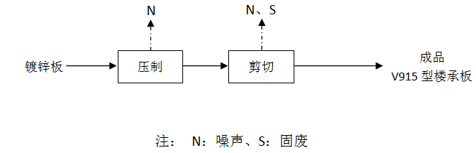

:
图2 V915型楼承板生产工艺流程及产污环节
工艺流程简述：
将外购的镀锌板放入楼承板压瓦机中，启动后设备运行，压制并剪切出规定参数的V915型楼承板成品。剪切过程中会产生边角料，经一般固废间暂存后外售。设备运行过程中会产生噪声。
（2）TD型钢筋桁架楼承板生产工艺流程图：
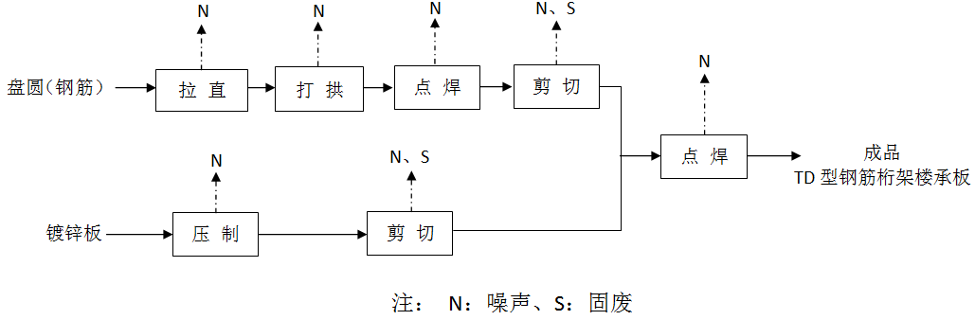

图3 TD型钢筋桁架楼承板生产工艺流程及产污环节
工艺流程简述：
将外购的盘圆放入数控智能全自动钢筋桁架生产线（SJL320T-36）中，盘圆先通过预校直装置拉伸后，送入机械摆杆式折弯装置打拱，接着通过电阻点焊机将两排经过打拱过后的钢筋焊接在主钢筋上制成钢筋桁架，电阻点焊机工作原理为：将钢筋的交叉部分置于点焊机的两个电极间，然后通电，钢筋温度升至一定高度后熔化，再加压使交叉处钢筋焊接在一起，本焊接工序不需要使用焊材焊剂，故本焊接工序不会产生废气。最后由机械剪切装置将组合好的钢筋桁架剪切成规定长度。再由电阻点焊机将制成的钢筋桁架和V915型楼承板焊接组合，制成TD型钢筋桁架楼承板，本工序同样使用电阻点焊机进行焊接，故本工序不产生废气。数控钢筋桁架生产线的剪切工序会产生废钢筋，经一般固废间暂存后定期外售，设备运行过程中会产生噪声。
二氧化碳保护焊机仅用于生产设备的维修，维修焊接时会产生焊接烟尘和废焊丝，焊接烟尘经移动式焊烟净化器处理后达标排放；废焊丝经一般固废间暂存后定期外售。
数控智能全自动钢筋桁架生产线（SJL320T-36）工作时需要利用冷却水进行冷却，由螺杆空压机和水循环冷却系统将冷却水输送通过数控智能全自动钢筋桁架生产线（SJL320T-36）的冷却水箱，形成冷却水循环。螺杆空压机工作时会产生噪声，冷却水为新鲜水，循环使用并定期补充，不外排。
主要污染工序
一、施工期
本项目租赁新乡县城镇建设发展有限公司的现有厂房进行建设（租赁协议见附件3），不需要新建建筑物，不存在施工期污染，故本环评不再对施工期进行影响分析。
二、运营期
通过工艺流程分析，可以看出该项目营运期产污环节见下表22。

表22 项目产污环节一览表
污染因素 | 污染工序 | 污染物 | 处理措施
废气 | 维修焊接 | 烟尘 | 经移动式焊烟净化器处理后排放
废水 | 生活污水 | COD、BOD₅、SS、NH₃-N、TP等 | 经防渗漏化粪池处理后排入新乡县大召营镇污水处理厂进一步处理。
噪声 | 数控钢筋桁架生产线、楼承板压瓦机、螺杆空压机等 | 噪声 | 基础减振、距离衰减、厂房隔声等
固废 | 剪切工序 | 废钢筋 | 经一般固废暂存间暂存后外售
 |  | 边角料
 | 维修焊接 | 废焊丝

项目主要污染物产生及预计排放情况
内容  类型 | 排放源  （编号） | 污染物名称 | 处理前产生浓度  及产生量（单位） |  | 排放浓度及  排放量（单位）
大  气  污  染  物 | 维修焊接 | 无组织烟尘 | 0.0016t/a |  | 0.0006t/a
水  污  染  物 | 职工生活 | 废水量 | 30m³/a |  | 30m³/a
 |  | COD | 300mg/L | 0.0090t/a | 240mg/L | 0.0072t/a
 |  | BOD₅ | 180mg/L | 0.0054t/a | 144mg/L | 0.0043t/a
 |  | SS | 200mg/L | 0.0060t/a | 140mg/L | 0.0042t/a
 |  | NH₃-N | 25mg/L | 0.0007t/a | 24.25mg/L | 0.00068t/a
 |  | TP | 2mg/L | 0.0001t/a | 2mg/L | 0.0001t/a
固  体  废  物 | 剪切工序 | 废钢筋 | 2t/a |  | 0（经一般固废间暂存后定期外售）
 |  | 边角料 | 0.3t/a |  | 0（经一般固废间暂存后定期外售）
 | 维修焊接 | 废焊丝 | 0.01t/a |  | 0（经一般固废间暂存后定期外售）
噪  声 | 项目产生噪声的设备主要为数控智能全自动钢筋桁架生产线、楼承板压瓦机和螺杆空压机等。项目生产均采用隔声减振措施，项目各厂界昼间噪声排放值均满足《工业企业厂界环境噪声排放标准》（GB12348-2008）3类标准要求。
主要  生态  影响 | 本项目租赁新乡县城镇建设发展有限公司的现有厂房进行建设（租赁协议见附件3），因此不再对施工期进行环境影响分析。项目营运过程中不会改变植被等生态形态的变化。因此项目对周围生态环境产生影响不大。
环境影响分析
施工期环境影响分析：
根据现场勘察，本项目租赁新乡县城镇建设发展有限公司的现有厂房进行建设，不需要新建建筑物，故不存在施工期污染，因此，本项目不涉及施工期的环境影响分析。
运营期环境影响分析：
1、水环境影响分析
（1）地表水环境影响分析
①生产用水
本项目数控智能钢筋桁架生产线运行时需要使用一定量的冷却水，冷却水为新鲜水，定期添加循环使用，不外排。冷却水的循环量为5m³，补充量为0.016m³/d（5m³/a）。
②生活用水
本项目员工6人，均不在厂区食宿。工作制为单班制，每天工作8小时，年有效工作时间为310天。职工用水量按20L/p·d计，则生活用水为0.12m³/d（37m³/a），产污系数以0.8计，则生活污水产生量为0.096m³/d（30m³/a）。类比一般生活污水水质，主要污染物产生浓度分别为COD300mg/L，BOD₅180mg/L，SS200mg/L，NH₃-N25mg/L，TP2mg/L。
本项目位于新乡市新乡县大召营产业集聚区中州路1号，园区污水管网和污水处理厂已经建设完善，根据规划，区域内企业生活污水依托大召营镇产业集聚区现有化粪池处理后排入园区污水管网，进入新乡县大召营镇污水处理厂进行下一步处理。项目生活污水处理后产排情况见表23。
表23 项目生活污水产排情况
废水性质 |  | COD | BOD₅ | SS | NH₃-N | TP
园区化粪池 | 处理前浓度（mg/L） | 300 | 180 | 200 | 25 | 2
 | 处理前污染物量（t/a） | 0.009 | 0.0054 | 0.006 | 0.0007 | 0.0001
 | 处理效率（%） | 20 | 20 | 30 | 3 | -
 | 处理后浓度（mg/L） | 240 | 144 | 140 | 24.25 | 2
 | 处理后污染物量（t/a） | 0.0072 | 0.0043 | 0.0042 | 0.00068 | 0.0001
新乡县大召营镇污水处理厂收水要求（mg/L） |  | 400 | 200 | 300 | 35 | 4.5
污水排入城镇下水道水质标准（mg/L） |  | 300 | 150 | 250 | 25 | 5
由表23可知项目生活污水经防渗漏化粪池处理后各污染物的排放浓度为COD240mg/L、BOD₅144mg/L、SS140mg/L、NH₃-N24.25mg/L、TP2mg/L，能够满足新乡县大召营镇污水处理厂收水标准（COD400mg/L、BOD₅200mg/L、SS300mg/L、NH₃-N35mg/L、TP4.5mg/L）及《污水排入城镇下水道水质标准》（GB/T 31962-2015）C级标准（COD300mg/L、BOD₅150mg/L、SS250mg/L、NH₃-N25mg/L、TP5mg/L）。
③项目用排水平衡情况见图4：
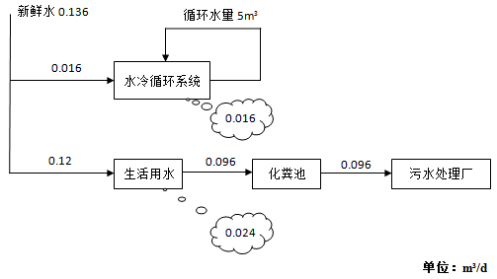

图4 项目用排水平衡图
（2）排入污水处理厂可行性分析
新乡县大召营镇污水处理厂设计规模为1万m³/d，项目分两期建设，一期设计规模为0.5万m³/d，二期设计规模为0.5万m³/d。污水处理厂位于大召营镇北侧，胡韦公路与六支排交叉口，占地约34.12亩。服务范围为文高路以南，中州路以东，新焦铁路以北，中央大道以西，规划总面积约为6.23km²。污水处理厂采用“预处理-厌氧-改良型氧化沟-二沉池-混凝沉淀-过滤-消毒”工艺，出水满足《地表水环境质量标准》（GB3838-2002）V类排放标准，排入六支排。本项目属于新乡县大召营污水处理厂的收水范围，措施可行。
本项目主要污染物产生浓度分别为COD：240mg/L、BOD₅：144mg/L、SS：140mg/L、NH₃-N：24.25mg/L、TP：2mg/L。新乡县大召营镇污水处理厂收水水质指标为COD：400mg/L、BOD₅：200mg/L、SS：300mg/L、NH₃-N：35mg/L、TP：4.5mg/L，《污水排入城镇下水道水质标准》（GB/T 31962-2015）C级标准为COD300mg/L、BOD₅150mg/L、SS250mg/L、NH₃-N25mg/L、TP5mg/L。由此可知，项目产生的废水均符合新乡县大召营镇污水处理厂收水水质指标及《污水排入城镇下水道水质标准》（GB/T 31962-2015）C级标准。本项目无生产废水产出，生活污水产生量少且水质简单，不会对新乡县大召营镇污水处理厂的运行造成影响，本项目废水可以依托新乡县大召营镇污水处理厂进行处理。
项目废水经大召营镇污水处理厂处理后，排入六支排，最后汇入卫河，大召营镇污水处理厂出水执行（COD40mg/L，NH₃-N2mg/L，TP0.4mg/L），因此，本项目废水污染物排放量为COD0.0012t/a、NH₃-N0.0001t/a、TP0.00001t/a。
①评价等级
根据《环境影响评价技术导则地表水环境》（HJ2.3-2018）5.2.2.2可知，本项目属于间接排放建设项目，评价等级为三级B。
②废水污染物排放信息表
废水污染物排放信息汇总表见下表：
表24 废水类别、污染物及污染治理设施信息表
废水类别 | 污染物种类 | 排放去向 | 排放规律 | 污染治理设施 |  |  | 排放口编号 | 排放口设置是否符合要求 | 排放口类型
 |  |  |  | 设施编号 | 设施名称 | 设施工艺
生活污水 | COD、BOD₅、SS、NH₃-N、TP | 进入城市污水处理厂 | 间断排放，排放期间流量不稳定，但有规律，且不属于非周期性规律 | 污水处理站-1 | 综合污水处理站-1 | 化粪池 | DW001 | 是  □否 | 企业总排  □雨水排放  □清净下水排放  □温排水排放  □车间或车间处理设施排放口
表25 废水间接排放口基本情况及污染物执行标准表
排放口编号 | 排放口地理坐标 |  | 废水排放量/（万t/a） | 排放去向 | 排放规律 | 间歇排放时段 | 受纳污水处理厂信息
 | 经度 | 纬度 |  |  |  |  | 名称 | 污染物种类 | 浓度限值/（mg/L）
DW001 | 113°45′23″ | 35°16′18″ | 0.003 | 排入新乡县大召营镇污水处理厂 | 间断排放，排放期间流量稳定 | 8:00~17:00 | 新乡县大召营镇污水处理厂 | COD | 400
 |  |  |  |  |  |  |  | BOD₅ | 200
 |  |  |  |  |  |  |  | SS | 300
 |  |  |  |  |  |  |  | NH₃-N | 35
 |  |  |  |  |  |  |  | TP | 4.5
表26 废水污染物排放执行标准表
排放口编号 | 污染物种类 | 国家或地方污染物排放标准及其他按规定商定的排放协议
 |  | 名称 | 浓度限值/（mg/L）
 | COD | 《污水排入城镇下水道水质标准》（GB/T31962-2015）C级 | 300
 | SS |  | 250
 | NH₃-N |  | 25
 | TP |  | 5.0
 | BOD₅ |  | 150
表27 废水污染物排放信息表
排放口编号 | 污染物种类 | 排放浓度/（mg/L） | 日排放量/（kg/d） | 年排放量/（t/a）
DW001 | COD | 240 | 0.0240 | 0.0072
 | BOD₅ | 144 | 0.0139 | 0.0043
 | SS | 140 | 0.0135 | 0.0042
 | NH₃-N | 24.25 | 0.0023 | 0.00068
 | TP | 2 | 0.0002 | 0.0001
全厂排放口合计 | COD |  |  | 0.0072
 | BOD₅ |  |  | 0.0043
 | SS |  |  | 0.0042
 | NH₃-N |  |  | 0.00068
 | TP |  |  | 0.0001
（3）地下水环境影响分析
本项目属于金属制品业项目，不涉及电镀和喷漆工艺。根据《环境影响评价技术导则——地下水环境》（HJ610-2016），本项目属于IV类建设项目，因此不再对地下水环境影响进行分析。
2、大气环境影响分析
（1）维修焊接烟尘
本项目中的生产设备需要定期维修，维修设备为两台二氧化碳保护焊机，二氧化碳保护焊机在工作过程中会产生焊接烟尘。根据《焊接车间环境污染与控制技术进展》可知，手工电焊机在使用焊丝进行焊接时，焊接材料的发尘量为5~8g/kg（本评价取8g/kg计）；项目焊丝使用量为0.2t/a。故项目维修焊接烟尘产生量为0.0016t/a。维修焊接工序运行时间约160h/a，则烟尘产生速率为0.01kg/h。
（2）烟尘源强汇总
本项目烟尘产生总量为0.0016t/a，产生速率为0.01kg/h。
为减少烟尘对厂区、员工及周边环境的不利影响，评价要求企业在车间内配备2台移动式焊接烟尘净化器，直接从维修焊接工作点附近捕集烟气，烟气捕集率按75%计，除尘净化效率按80%计，则维修焊接烟尘总体净化率约60%，经计算本项目维修焊接烟尘的无组织排放量为0.0006t/a（0.004kg/h）。维修焊接烟尘经过移动式焊烟净化器处理后排放，可以满足《大气污染物综合排放标准》（GB16297-1996）表2相关要求（无组织排放周界外浓度最高点1.0 mg/m³）。
（3）大气预测
本项目大气预测根据《环境影响评价技术导则大气环境》HJ2.2-2018中的规定，利用导则推荐的估算模式（AERSCREEN）计算本项目的主要污染源污染物的最大落地浓度及其出现距离。具体估算模型参数见下表。
表28 估算模型参数表
参数 |  | 取值
城市/农村选项 | 城市/农村 | 城市
 | 人口数（城市选项时） | /
最高环境温度/℃ |  | 42.7
最低环境温度/℃ |  | -21.3
土地利用类型 |  | 农作地
区域湿度条件 |  | 中等湿度气候
是否考虑地形 | 考虑地形 | 否
 | 地形数据分辨率/m | /
是否考虑岸线熏烟 | 考虑岸线熏烟 | 否
 | 岸线距离/km | /
 | 岸线方向/ º | /
①预测因子
结合工程分析和污染物产排特点，本项目污染物主要为焊接烟尘，因此本次评价选取颗粒物作为预测因子。
②评价标准
烟尘属可吸入颗粒物，质量标准取《环境空气质量标准》（GB3095-2012）中的PM₁₀日平均二级标准（150μg/m³）的三倍值450μg/m³。
③污染源调查内容
本次评价对无组织污染源（即面源）进行分析评价，污染源清单见表28。

表29 无组织排放源污染参数调查清单
面源名称 | 污染物 | X坐标  （m） | Y坐标（m） | 海拔高度（m） | 面源长度（m） | 面源宽度（m） | 与正北夹角（º） | 面源初始排放高度（m） | 年排放  小时数（h） | 排放  工况 | 排放速率  （kg/h）
生产车间 | 颗粒物 | 53 | 9 | 73 | 92 | 18 | 0 | 6 | 160 | 连续 | 0.004
④预测结果

根据排放源强及项目所在区域的气象特征，估算模式计算结果见下表。
表30 无组织排放面源估算模式计算结果表
距源中心距离D（m） | 颗粒物
 | 预测浓度（mg/m³） | 占标率（%）
东厂界：1 | 3.74E-03 | 0.83
南厂界：1 | 3.74E-03 | 0.83
西厂界：1 | 3.74E-03 | 0.83
北厂界：1 | 3.74E-03 | 0.83
最大落地浓度距离：47 | 5.63E-03 | 1.25
评价等级 | 二级
由表30可知，无组织排放颗粒物最大地面浓度占标率Pmax=1.25%，故项目为二级评价。
本项目建成后颗粒物无组织浓度在各厂界贡献值能够满足《大气污染物综合排放标准》（GB 16297-1996）无组织排放限值1.0mg/m³要求。
⑤大气环境防护距离
根据《环境影响评价技术导则 大气环境》HJ 2.2-2018第8.1.2条规定，二级评价项目不进行进一步预测与评价。本项目属于二级评价，不进行进一步预测与评价，因此不需要设置大气防护距离。
⑥卫生防护距离
依据《制定地方大气污染物排放标准的技术方法》（GB/T 13201-91）的规定，对无组织排放源与居住区之间设置卫生防护距离。参考《制定地方大气污染物排放标准的技术方法》（GB/T13201-91）中推荐的卫生防护距离估算方法，计算公式如下：

Qc/Cm=1/A(BL^{c}+0.25r²)^{0.50}L^{D}
式中，L—工业企业所需卫生防护距离，m；
r——有害气体无组织排放源所在单元的等效半径，m；
A、B、C、D——卫生防护距离计算系数，无因次；
Qc——工业企业有害气体无组织排放量可以达到的控制水平，kg/h。
Cm——标准浓度限值，mg/m³。
卫生防护距离计算参数及结果见表31。
表31 卫生防护距离计算结果
污染源名称 | 污染源面源 | Q_{c}  kg/h | C_{m}  mg/m³ | 计算参数 |  |  |  | 平均风速m/s | 卫生防护距离计算值m | 卫生防护距离m
 |  |  |  | A | B | C | D
颗粒物 | 生产车间 | 0.004 | 0.45 | 350 | 0.021 | 1.85 | 0.84 | 2.4 | 0.3 | 50
由表30可知：本项目生产车间计算的卫生防护距离都在50m范围内。
根据现场勘察，距本项目最近的敏感点为东北侧1.2km的代店村和西南侧1.1km的马唐马村，因此项目卫生防护距离范围内无居民、学校等环境敏感点存在。项目厂址四周均为工厂和农田，项目周边无食品加工厂等其他与本项目不相容的企业存在。
⑦本项目环境防护距离
综上所述，确定本项目环境防护距离为车间外50m。根据现场勘查，本项目防护距离内无环境敏感点，可以满足要求。（环境防护距离图见附图六）
（4）大气污染物排放量核算结果
大气污染物排放量核算结果汇总表见下表：

表32 大气污染物无组织排放量核算结果汇总表
排放口编号 | 产污环节 | 污染物 | 主要污染防治措施 | 国家或地方污染物排放标准 |  | 年排放量t/a
 |  |  |  | 标准名称 | 浓度限值μg/m³
生产车间 | 维修焊接 | 颗粒物 | 位于封闭式车间 | 《大气污染物综合排放标准》（GB 16297-1996）表2标准 | 1000 | 0.0006
（5）环境监测计划
根据《环境影响评价技术导则大气环境》（HJ2.2-2018）9.1.2的规定，二级评价提出项目在生产运行阶段的污染源监测计划，具体监测计划见下表。
表33 废气监测方案（无组织废气监测计划）
监测点位 | 监测指标 | 监测频次 | 执行排放标准
厂界 | 颗粒物浓度 | 1次/年 | 《大气污染物综合排放标准》（GB 16297-1996）表2标准
3、声环境影响分析
项目噪声来源主要为数控智能钢筋桁架生产线、楼承板压瓦机和螺杆空压机运转过程中产生的噪声，噪声级在70~85dB（A）之间。为降低项目运营期噪声对周围环境的影响，评价提出以下措施：（1）尽可能选用功能好、噪音低的设备；（2）合理安排设备安放位置，将噪声较大的设备安置在远离门窗的位置；（3）项目运营后加强设备的使用和日常维护管理，维持设备处于良好的运转状态，定期检查、维修，不符合要求的要及时更换，避免因设备运转不正常导致噪声的增高。采取上述措施后，预计这个整体外1m处噪声值约为55dB(A)。
本项目预测模式选用点源衰减模式和噪声叠加模式：
点源衰减模式：
式中：L_{r}—距声源距离为r处的等效A声级值，dB（A）；
L₀—距声源距离为r₀处的等效A声级值，dB（A）；
r—关心点距离噪声源距离，m；
r₀—声级为L₀点距声源距离，r₀＝1m。
根据上述计算公式，本项目噪声对各个厂界的噪声预测值见下表。
表34 各厂界噪声预测值 单位：dB(A)
预测点 | 东厂界 | 南厂界 | 西厂界 | 北厂界
与厂界距离（m） | 1 | 1 | 1 | 1
贡献值 | 55 | 55 | 55 | 55
由上表可知，项目运行后，项目各厂界噪声预测值均能够满足《工业企业厂界环境噪声排放标准》（GB12348-2008）3类标准的要求，厂界噪声能做到达标排放。环评建议加强高噪声设备减震以及日常维护等措施，使其处于良好的运转状态，周边200米范围内无敏感点，因此本项目生产对周围的声环境影响不大。
4、固体废物影响分析
本项目运营期的固体废弃物主要包括剪切工序产生的废钢筋和边角料，维修焊接产生的废焊丝，产生的废钢筋、边角料和废焊丝均为一般固体废物。
（1）废钢筋
项目废钢筋产量为2t/a，经一般固废间暂存后定期外售；
（2）边角料
项目边角料产量为0.3t/a，这部分边角料经一般固废间暂存后定期外售；
（3）废焊丝
项目焊丝用量为0.2t/a，焊接废物产生量按5%计算，则废焊丝产量为0.01t/a，经一般固废间暂存后定期外售。
评价要求：企业应严格按照《一般工业固体废物贮存、处置场污染控制标准》（GB18599-2001）及2013年修改单的相关要求对一般固废进行暂存，一般固废暂存间（面积15m²）应做到防风、防雨、防渗漏等措施。综上所述，本项目所产生的固体废物经收集后外可以妥善处理，对周边环境影响较小。
5、土壤环境影响分析
根据《环境影响评价技术导则 土壤环境（试行）》（HJ964-2018），本项目属于导则中的污染影响型项目，污染影响型项目土壤环境影响评价等级判定依据见下表。
表35 污染影响型评价工作等级划分表
占地规模
评价工作等级  敏感程度 | I类 |  |  | II类 |  |  | III类
 | 大 | 中 | 小 | 大 | 中 | 小 | 大 | 中 | 小
敏感 | 一级 | 一级 | 一级 | 二级 | 二级 | 二级 | 三级 | 三级 | 三级
较敏感 | 一级 | 一级 | 二级 | 二级 | 二级 | 三级 | 三级 | 三级 | —
不敏感 | 一级 | 二级 | 二级 | 二级 | 三级 | 三级 | 三级 | — | —
注：“—”表示可不开展土壤环境影响评价工作
本项目属金属制品业，属于污染影响型。根据《环境影响评价技术导则 土壤环境（试行）》（HJ964-2018）表A.1土壤环境影响评价项目类别注1可知，本项目属于“制造业”“设备制造、金属制品、汽车制造及其他用品制造”中的“其他”类，属III类项目。
本项目占地面积约为1650平方米，属于小型规模，项目位于新乡县大召营工业聚集园区，属土壤不敏感区域。
综上，本项目属于III类项目、小型规模、土壤不敏感区域，由此可知本项目可不开展土壤环境影响评价，故本项目不再对土壤环境进行影响评价。
6、选址合理性分析
本项目位于新乡县大召营镇产业聚集区中州路1号，根据现场勘查，项目租赁新乡县城镇建设发展有限公司的现有厂房进行建设（租赁协议见附件3）。项目东侧为道路，隔路为农田，南侧为道路，隔路为农田，西侧为农田，北侧为电池厂。项目东北侧1.2km外为代店村，项目西南侧1.1km外为马唐马村。
根据《新乡县大召营镇总体规划（2014-2030）土地使用规划图》（见附图一（1））可知，本项目所在地属于生产设施用地。根据《新乡县大召营专业园区总体发展规划—产业布局规划图》（见附图一（2））可知，本项目所在地属于环保过滤区。根据《新乡县大召营专业园区总体发展规划—用地规划图》（见附图一（3））可知，本项目所在地属于工业用地。本项目主要为钢筋桁架楼承板制造项目，属于金属制品业，属于一类工业项目。项目在产业政策、生产规模和工艺技术先进性要求、清洁生产水平、污染物排放总量控制等方面均符合专业园区入驻要求。同时项目符合产业园区土地利用规划，不属于环保过滤园限制和禁止入驻项目，因此项目符合新乡县大召营专业园区入驻条件要求。
项目运行期间产生的废水、噪声和固体废物等方面环境影响，在采用相应的污染防治措施后，均能实现达标排放和合理处置，对周围环境影响较小。
综上所述，评价认为本项目选址可行。
7、总量控制指标
项目职工生活污水经化粪池处理后排入新乡县大召营镇污水处理厂进行进一步处理。项目生活污水量为30m³/a，新乡县大召营镇污水处理厂出水执行COD40mg/L，氨氮2mg/L，TP0.4mg/L，因此，本项目污水污染物排放量为COD0.0012t/a，氨氮0.0001t/a，TP0.00001t/a。
项目废气主要为设备维修焊接时产生的焊接粉尘，经移动式焊烟净化器处理后排放，无组织颗粒物排放量为0.0006t/a。
故本项目总量控制指标为COD0.0012t/a，氨氮0.0001t/a，TP0.00001t/a，无组织颗粒物0.0006t/a，拟从新乡市2019年认定新乡县涉及减排总量项目中调剂指标给与该项目。
8、环保投资估算
建设项目总投资50万元，其中环保投资6万元，占总投资的12%，具体内容见表36。

表36 工程环保投资一览表 单位：万元
内容 | 产污环节 | 污染物 | 治理措施 | 环保投资
废气 | 维修焊接 | 烟尘 | 经移动式焊烟净化器处理后排放 | 0.5
废水 | 生活污水 | COD、SS、BOD₅、TP、NH₃-N等 | 经防渗漏化粪池处理后排入新乡县大召营镇污水处理厂进行进一步处理 | 1
固废 | 剪切工序 | 废钢筋 | 经一般固废间暂存后定期外售 | 1.5
 |  | 边角料
 | 维修焊接 | 废焊丝
噪声 | 数控智能全自动钢筋桁架生产线、楼承板压瓦机和螺杆空压机等 | 噪声 | 基础减振、距离衰减、厂房隔声 | 1
其他 | 按照《新乡市生态环境局关于部署安装工业企业用电量监控系统的通知》（新环[2019]154号）文件及环保部门要求在总用电量控制位置、主要生产设施和污染治理设施位置处安装用电量监控系统。 |  |  | 2
合计 |  |  |  | 6
9、环保验收内容
本项目环保设施验收清单见表37。
表37 项目环保设施验收一览表
类别 | 污染源 | 治理措施 | 验收内容 | 验收标准
废气 | 维修焊接 | 经移动式焊烟净化器处理后排放 | 2台移动式焊烟净化器 | 《大气污染物综合排放标准》（GB16297-1996）表2
废水 | 生活污水 | 经化粪池处理后排入新乡县大召营镇污水处理厂进行进一步处理 | 一座5m³化粪池 | 新乡县大召营镇污水处理厂收水要求及《污水排入城镇下水道水质标准》（GB/T 31962-2015）C级标准
固废 | 废钢筋 | 经固废间暂存后定期外售 | 1间一般固废暂存间15m² | 《一般工业固体废物贮存、处置场污染控制标准》（GB18599-2001）及2013年修改单
 | 边角料
 | 废焊丝
噪声 | 数控智能全自动钢筋桁架生产线、楼承板压瓦机和螺杆空压机等 | 基础减振、距离衰减、厂房隔声 | 基础减震等 | 《工业企业厂界环境噪声排放标准》（GB12348-2008）3类
其他 | 按照《新乡市生态环境局关于部署安装工业企业用电量监控系统的通知》（新环[2019]154号）文件及环保部门要求在总用电量控制位置、主要生产设施和污染治理设施位置处安装用电量监控系统。

建设项目拟采取的防治措施及预期治理效果
内容  类型 | 排放源  （编号） |  | 污染物  名称 | 防治措施 | 预期治理效果
大  气  污  染  物 | 维修焊接 |  | 焊接烟尘 | 经移动式焊烟净化器处理后排放 | 《大气污染物综合排放标准》（GB16  297-1996）表2
水  污  染  物 | 生活污水 |  | COD、SS等 | 经防渗漏化粪池处理后排入新乡县大召营镇污水处理厂进行进一步处理 | 新乡县大召营镇污水处理厂收水要求及《污水排入城镇下水道水质标准》（GB/T 31962-2015）C级标准
固  体  废  物 | 剪切工序 |  | 废钢筋 | 经一般固废间暂存后定期外售 | 妥善处置
 |  |  | 边角料 | 经一般固废间暂存后定期外售 | 妥善处置
 | 维修焊接 |  | 废焊丝 | 经一般固废间暂存后定期外售 | 妥善处置
噪  声 | 项目产生噪声的设备主要为数控智能全自动钢筋桁架生产线、楼承板压瓦机和螺杆空压机等。项目生产均采用隔声减振措施，项目各厂界昼间噪声排放值均满足《工业企业厂界环境噪声排放标准》（GB12348-2008）3类标准要求。
主要  生态  影响 |  | 本项目租赁新乡县城镇建设发展有限公司的现有厂房进行建设（租赁协议见附件3），不需要新建建筑物，不存在施工期污染，故本环评不对施工期进行环境生态影响分析。项目营运过程中不会改变植被等生态形态的变化。因此项目对周围生态环境产生影响不大。
结论与建议
1、项目概况
本项目为“新乡市同晟绿色装配有限公司年产15.6万平方米钢筋桁架项目”，建设地址为新乡市新乡县大召营镇产业集聚区中州路1号。项目总投资50万元，其中环保投资6万元，占总投资的12%。项目劳动定员6人，每天工作8小时，年有效工作日为310天。
2、项目可行性分析结论
（1）产业政策符合性结论
根据《产业结构调整指导目录（2019年本）》，本项目及生产工艺、设备和产品均不在限制类和淘汰类项目之列，属于允许类，项目建设符合国家产业政策。
（2）选址可行性结论
本项目位于新乡县大召营镇产业聚集区中州路1号，根据现场勘查，项目租赁新乡县城镇建设发展有限公司的现有厂房进行建设（租赁协议见附件3）。项目东侧为道路，隔路为农田，南侧为道路，隔路为农田，西侧为农田，北侧为电池厂。项目东北侧1.2km外为代店村，项目西南侧1.1km外为马唐马村。
根据《新乡县大召营镇总体规划（2014-2030）土地使用规划图》（见附图一（1））可知，本项目所在地属于生产设施用地。根据《新乡县大召营专业园区总体发展规划—产业布局规划图》（见附图一（2））可知，本项目所在地属于环保过滤区。根据《新乡县大召营专业园区总体发展规划—用地规划图》（见附图一（3））可知，本项目所在地属于工业用地。本项目主要为钢筋桁架楼承板制造项目，属于金属制品业，属于一类工业项目。项目在产业政策、生产规模和工艺技术先进性要求、清洁生产水平、污染物排放总量控制等方面均符合专业园区入驻要求。同时项目符合产业园区土地利用规划，不属于环保过滤园限制和禁止入驻项目，因此项目符合新乡县大召营专业园区入驻条件要求。
项目运行期间产生的废气、废水、噪声和固体废物等方面环境影响，在采用相应的污染防治措施后，均能实现达标排放和合理处置，对周围环境影响较小。
综上所述，评价认为本项目选址可行。
3、环境影响分析结论
（1）水环境影响分析结论
本项目用水主要包括生产用水和生活用水。
本项目数控智能钢筋桁架生产线运行时需要使用一定量的冷却水，冷却水为新鲜水，定期添加循环使用，不外排。冷却水的循环量为5m³，补充量为0.016m³/d（5m³/a）。
本项目劳动定员6人，每天工作8小时，年工作日310天，所有员工均不在厂区食宿，职工生活污水产生量约为30m³/a。生活污水经化粪池处理后，进入新乡县大召营镇污水处理厂处理，能够满足新乡县大召营镇污水处理厂进水要求及《污水排入城镇下水道水质标准》（GB/T 31962-2015）C级标准。
本项目属于金属制品加工项目，不涉及电镀和喷漆工艺。根据《环境影响评价技术导则——地下水环境》（HJ610-2016），本项目属于IV类建设项目，因此不再对地下水环境影响进行分析。
（2）大气环境影响分析结论
本项目废气主要为维修焊接产生的焊接烟尘，产生的焊接烟尘经移动式焊烟净化器处理后排放。无组织烟尘排放量为0.0006t/a（即0.004kg/h），能够满足《大气污染物综合排放标准》（GB16297-1996）表2相关要求（无组织排放周界外浓度最高点1.0mg/m³）。
（3）声环境影响分析结论
项目高噪声设备为数控智能钢筋桁架生产线、楼承板压瓦机和螺杆空压机等，噪声级在70~85dB(A)之间，经采取一系列措施后，厂界噪声可满足《工业企业厂界环境噪声排放标准》（GB12348-2008）中的3类标准的要求。周边200m范围内无敏感点，因此本项目生产对周围的声环境影响不大。
（4）固废影响分析结论
本项目营运期所产生的固体废物主要包括剪切工序产生的废钢筋、边角料和维修焊接产生的废焊丝。废钢筋、边角料和废焊丝均属于一般固体废物，均经过一般固废间暂存后定期外售。
综上所述，项目运行过程中产生的固体废物均做到了综合利用与合理处置，对周围环境影响较小。
（5）土壤环境影响分析结论
根据《环境影响评价技术导则 土壤环境（试行）》（HJ964-2018）表4污染影响型评价工作等级划分表可知，本项目可不开展土壤环境影响评价，故本项目不再对土壤环境进行影响评价。
4、总量控制指标
本项目总量控制指标为COD0.0012t/a，氨氮0.0001t/a，TP0.00001t/a，无组织颗粒物0.0006t/a，拟从新乡市2019年认定新乡县涉及减排总量项目中调剂指标给与该项目。
5、评价建议
（1）加强对设备的维护保养，要求合理布置车间内的高噪声设备。
（2）加强环境意识教育，制定环保设施操作管理规程，建立健全各项环保岗位责任制，确保环保设施正常、稳定运行。
（3）加强职工操作培训，提高职工技术水平和环保意识。
（4）认真落实各项污染防治措施，严格执行环保“三同时”制度，项目建成后及时组织环保验收。

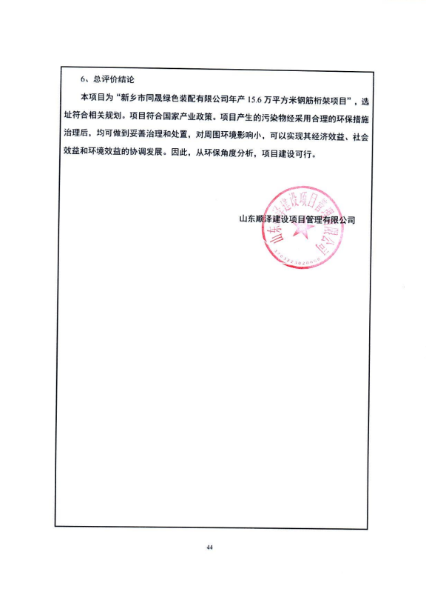
6、总评价结论
本项目为“新乡市同晟绿色装配有限公司年产15.6万平方米钢筋桁架项目”，选址符合相关规划。项目符合国家产业政策。项目产生的污染物经采用合理的环保措施治理后，均可做到妥善治理和处置，对周围环境影响小，可以实现其经济效益、社会效益和环境效益的协调发展。因此，从环保角度分析，项目建设可行。

山东顺泽建设项目管理有限公司

预审意见：

公章

经办人：
年 月 日

下一级环境保护行政主管部门审查意见：

公章

经办人：
年 月 日
审批意见：

公章
经办人： 年 月 日

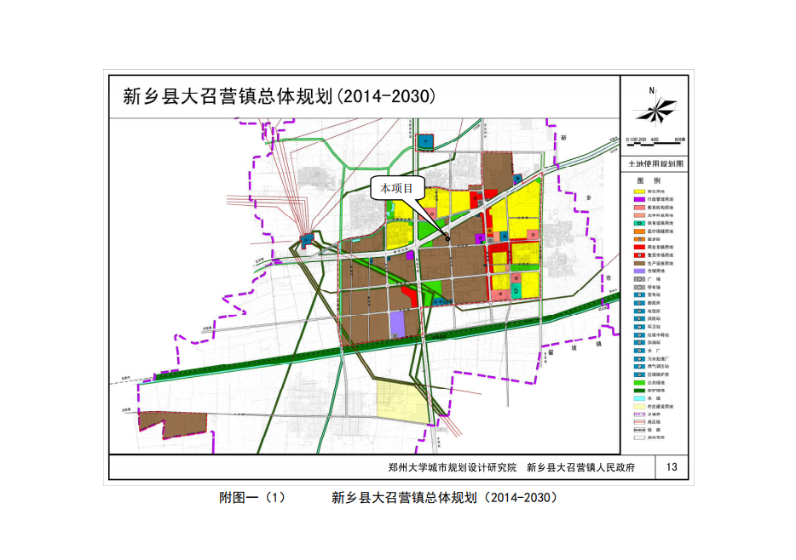
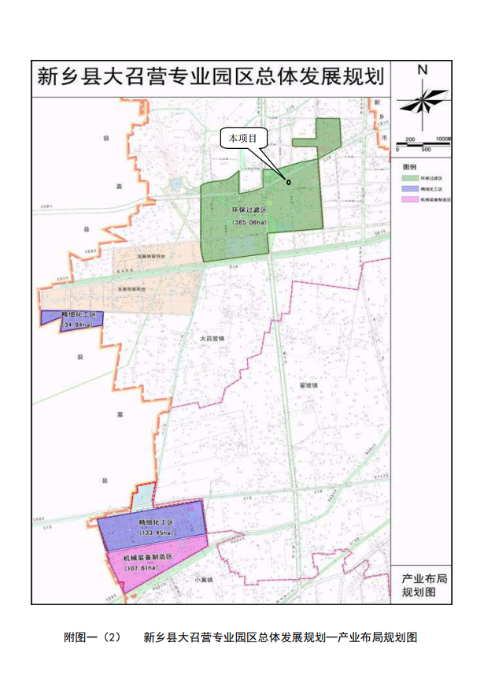
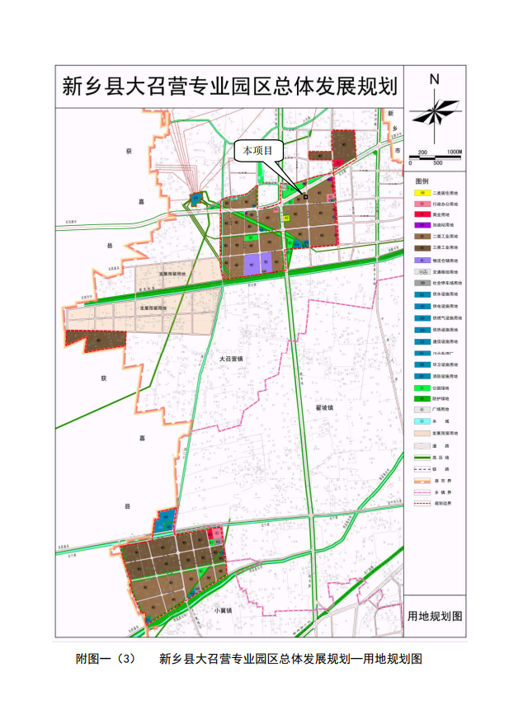
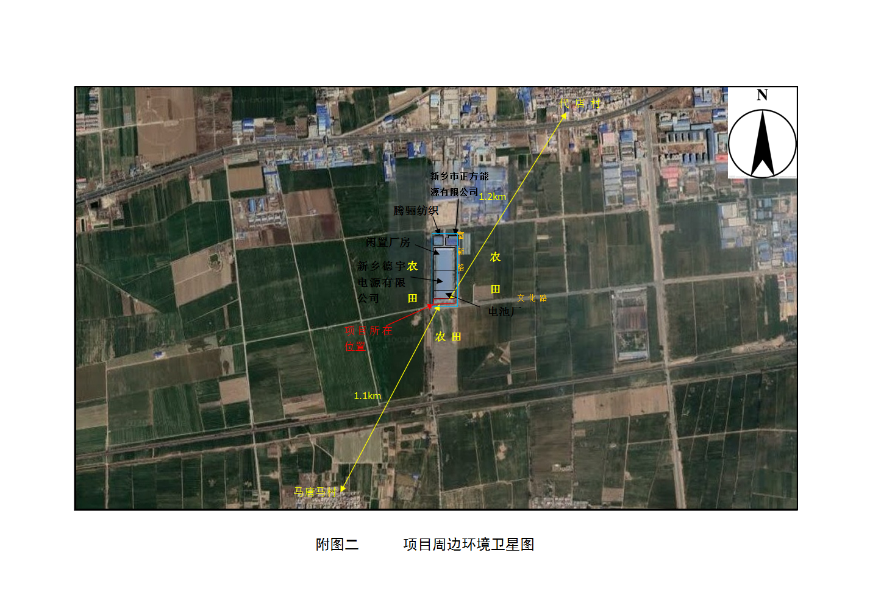
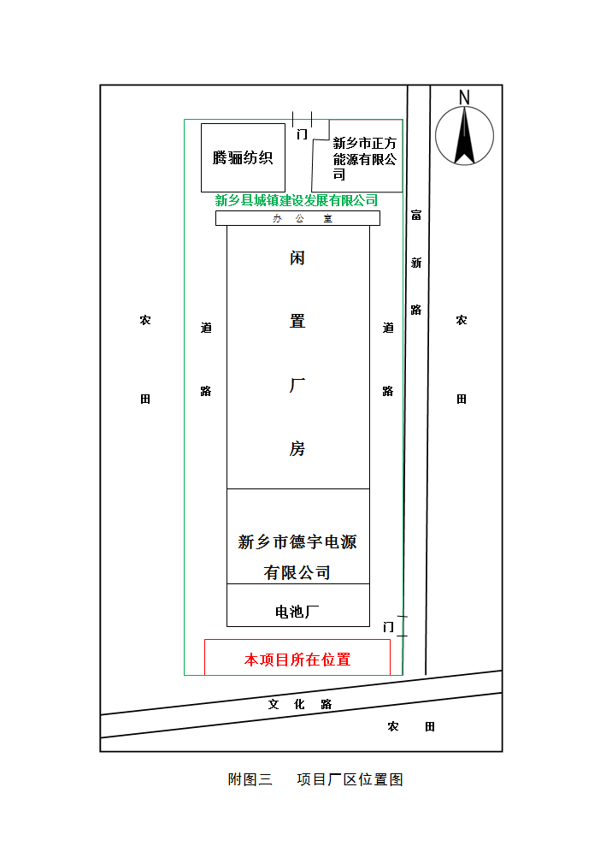
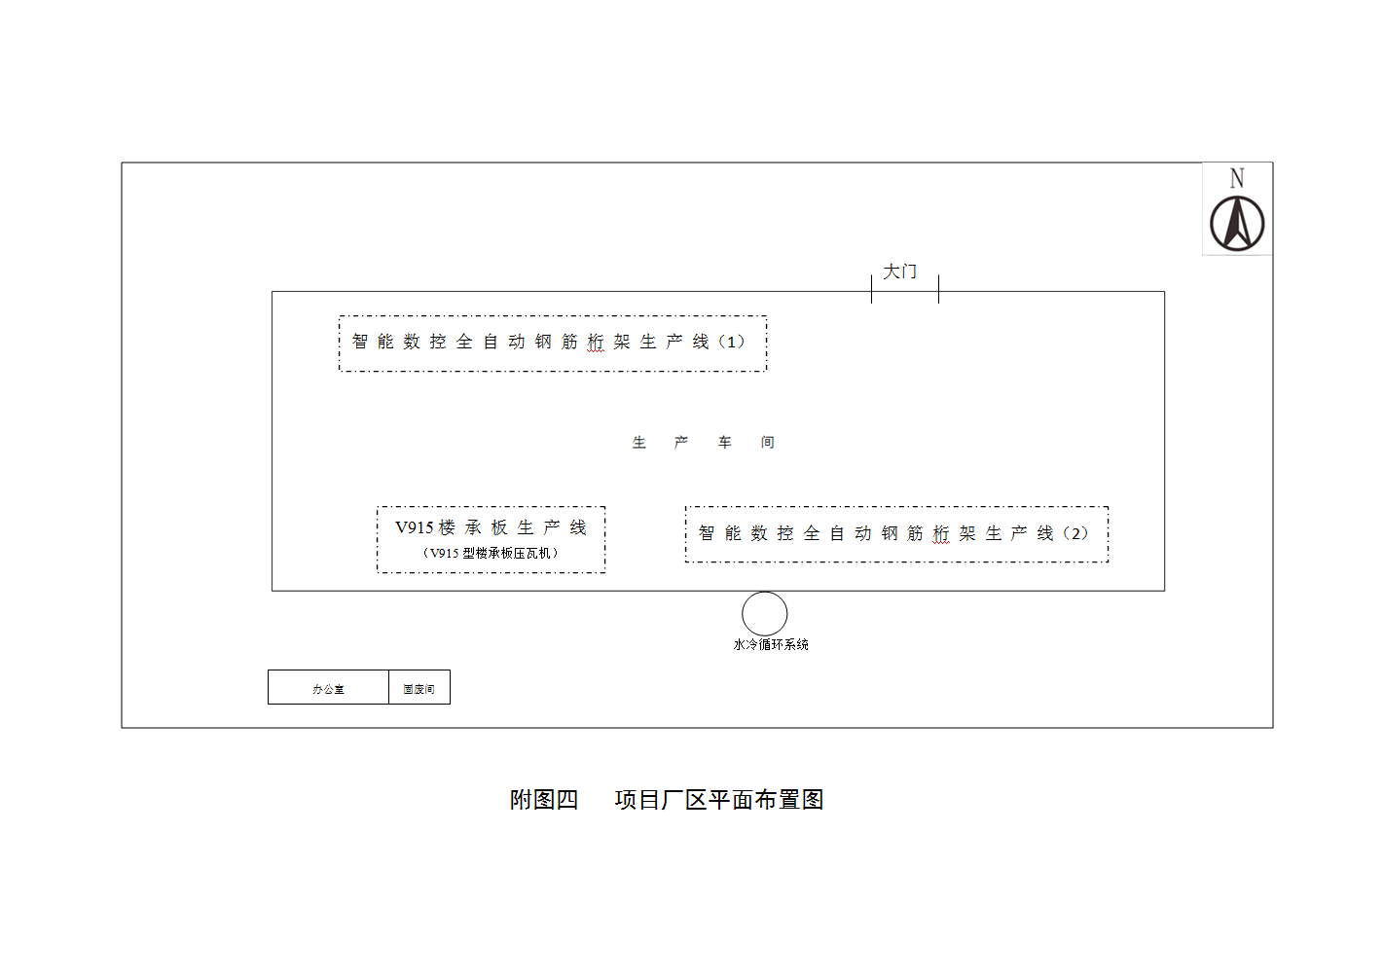
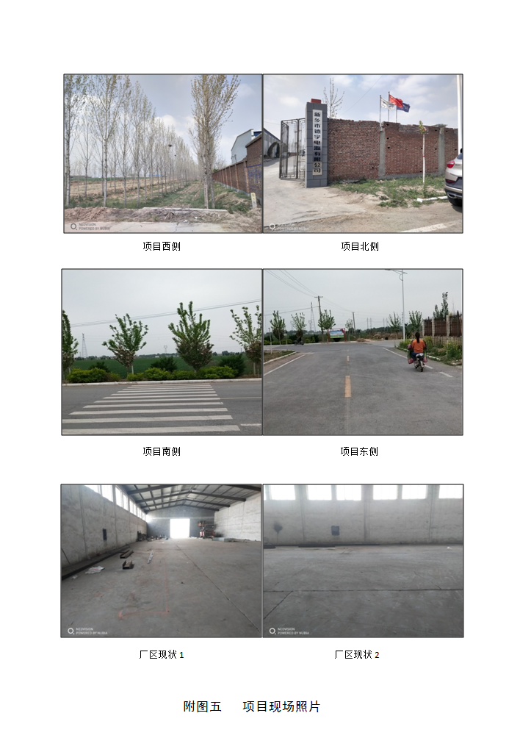
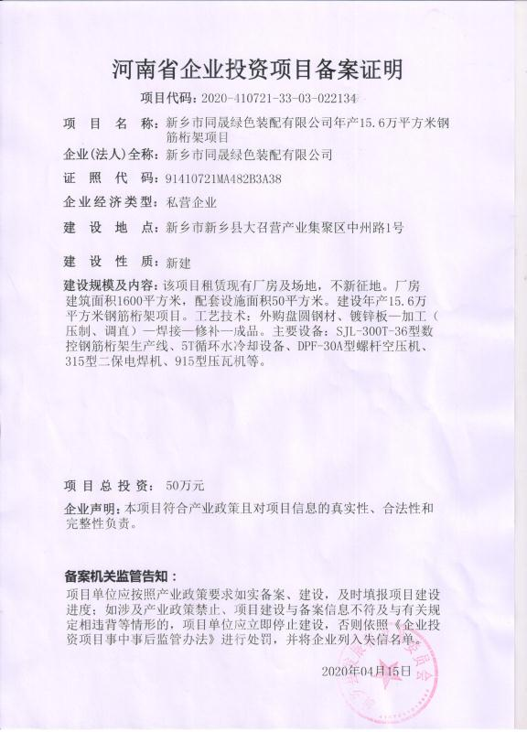
附件1
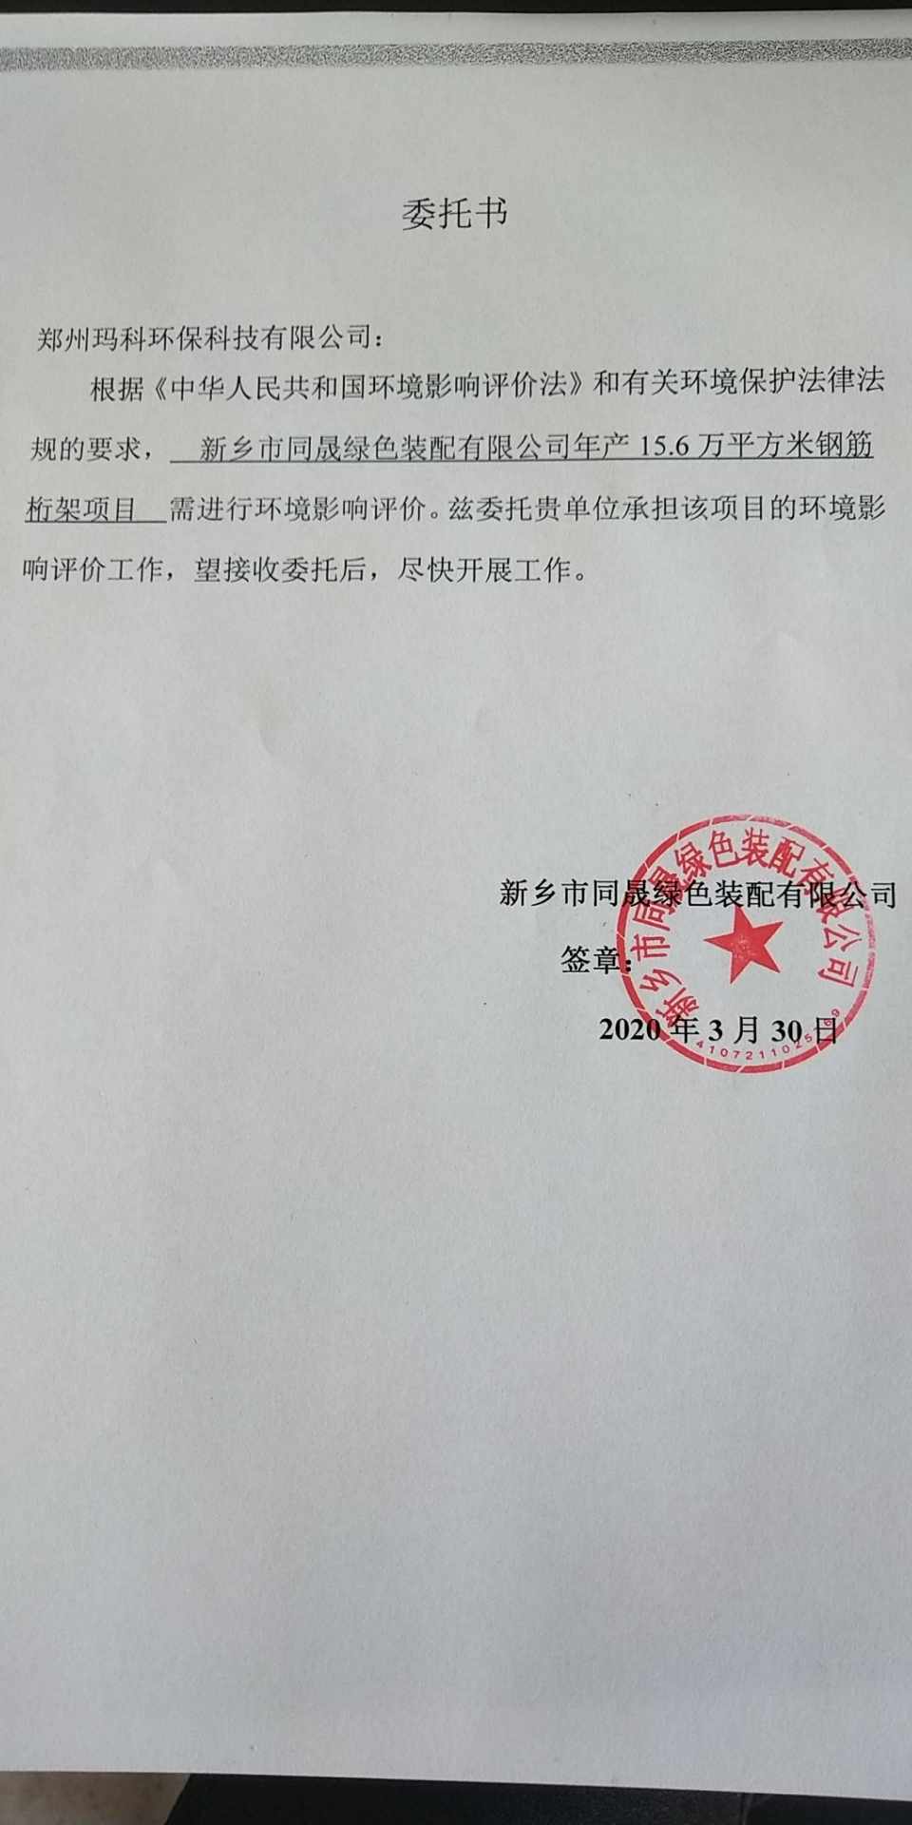
附件2
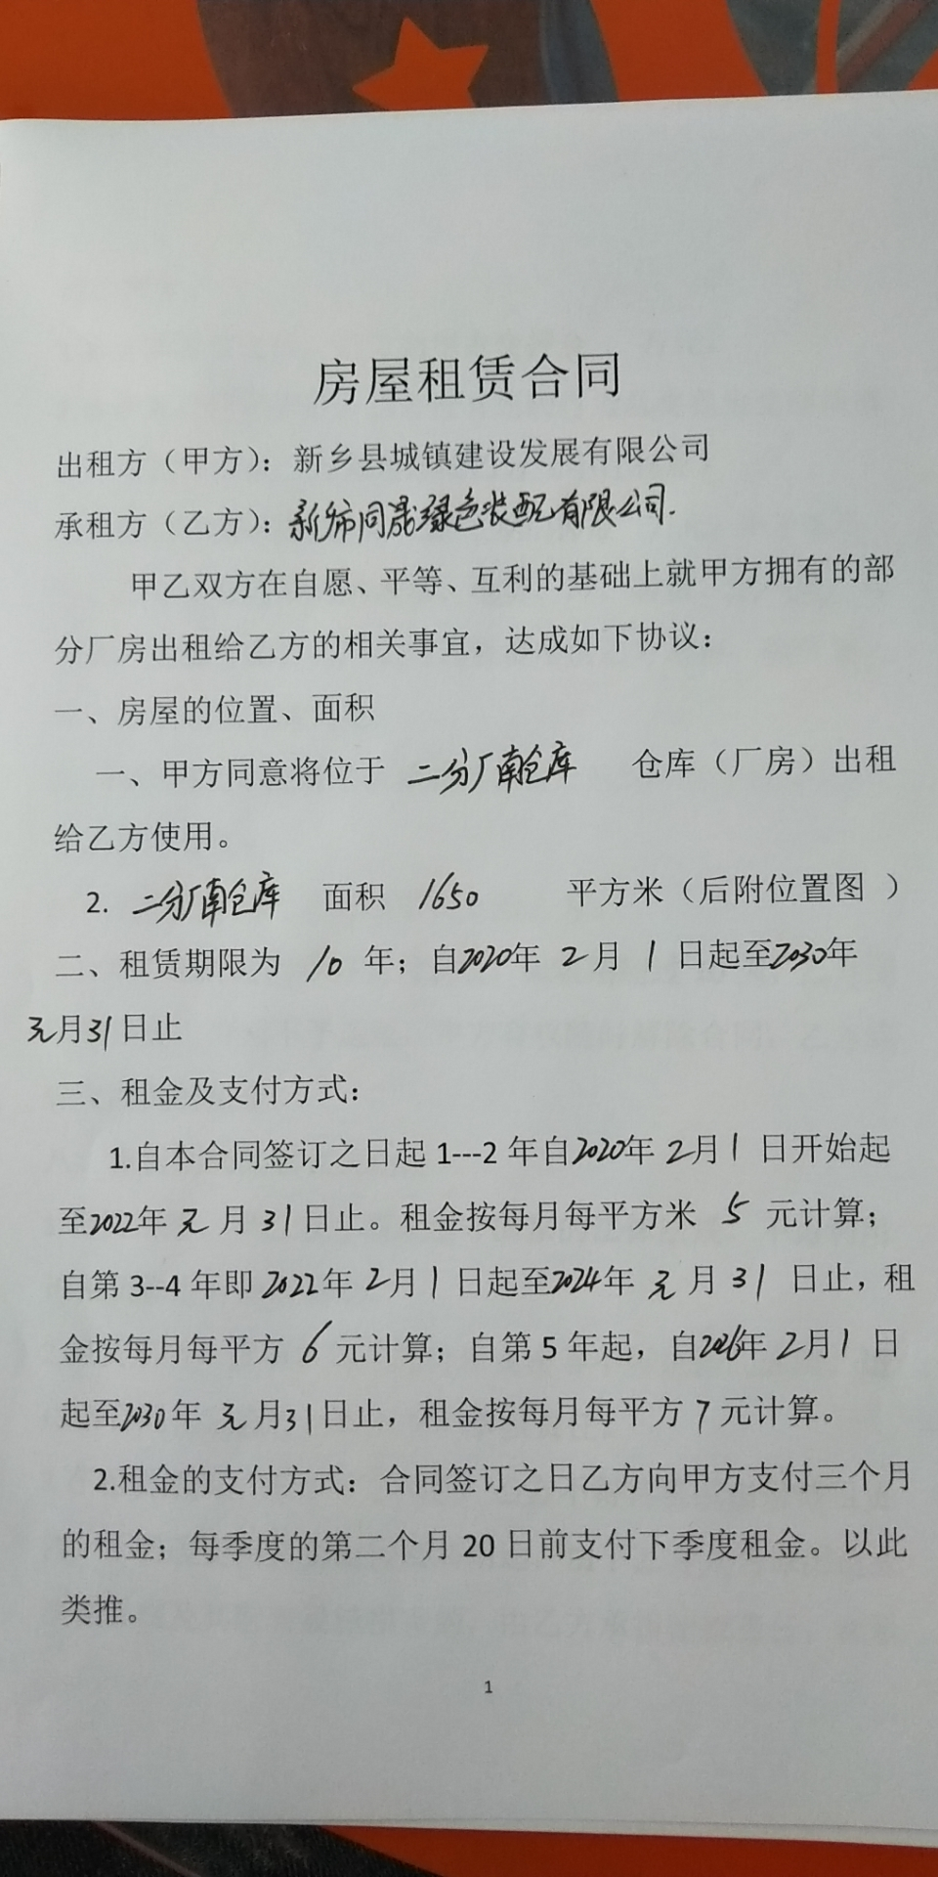
附件3
